Введение

В Саратовском Филиале ИРЭ РАН имени В.А. Котельникова РАН проводится изучение волн магнитостатических волн в магнитоупорядоченных средах, или спиновых волн. Спиновые волны в настоящее время являются предметом активных исследований, так как они открывают возможности квантовых вычислений, голографической памяти и магнитной логики, которые затрачивают меньше энергии и выделяют малое количество тепловой энергии по сравнению с КМОП аналогами. Спиновые волны имеют большое множество физических линейных и нелинейных эффектов, которые могут быть полезны в самых разных направлениях наноэлектроники. На некоторых свойствах спиновых волн уже разработаны фильтры и ферритовые вентили.

Спинтроника – область электроники, построенная на спиновых волнах – сейчас является очень перспективной отраслью – как КМОП-совместимой логики и памяти, которые позволят обойти ограничения электрического потребления и размеров, так и в прочих отраслях, вплоть до реализации квантового компьютера, построенного на спинволновых эффектах. В отличии от фотоники, которая так же предлагает множество возможностей для исполнения таких приборов, как, например, голографическая память, в спинтронике используются длины волн во много раз меньше. Малые длины волн дают возможность сильно минимизировать устройства, а модули памяти спинтроники в перспективе могут иметь очень большую плотность записи данных.

В ИРЭ РАН измерения амплитудно-частотных и фазо-частотных характеристик магнитных тонкопленочных структур проводятся векторным анализатором цепей с использованием электромагнитов, которые питаются блоком питания для обеспечения магнитной упорядоченности. Таким образом, можно снять АЧХ для разных полей в большом диапазоне частот. Результаты измерений обрабатывают с помощью программы Octave – специальные скрипты вычисляют АЧХ и ФЧХ, приводят результаты измерений к виду, в котором их можно анализировать и находить зависимости, а также строить дисперсионные характеристики.

Темой моего диплома является построение автоматизированного комплекса автоматизированного комплекса измерений СВЧ характеристик на базе векторного анализатора цепей для исследования спинволновых возбуждений в магнитных тонкопленочных структурах. Автоматизация ускоряет процесс измерений, уменьшает фактор человеческой ошибки при снятии характеристик, а также позволяет получать широкий набор измерительных данных, которые можно всесторонне исследовать и получать более полные характеристики и большое пространство для их анализа.

Для достижения цели моего диплом были поставлены следующие задачи:

1. Изучить используемые приборы, их возможности и принцип работы.
2. Изучить средства автоматизации приборов. Для удаленной настройки была приборов выбрана локальная сеть LAN и интерфейс SCPI команд.
3. Разработать программу, которая позволяла бы вводить параметры измерений, спектры частот и полей, и автоматически выполнять все необходимые измерения.
4. С помощью программы провести измерения нескольких магнитных микроструктур.
5. Провести расчеты над результатами измерений и построить характеристики спиновых волн, сопоставить микроструктуры и сделать выводы.

1. Литературный обзор

1.1 Спиновые волны

В основе данной дипломной работы лежит такое физическое явление магнитоупорядоченных сред как спиновые волны. Они обладают множеством интересных свойств, которыми можно управлять, изменяя вектор намагниченности материала, силу прикладываемого к образцу магнитного поля и направление распространения волны.

1.1.1 Определение спиновых волн

Давно известно, что электрон обладает собственным моментом количества движения, которое не связано с перемещением электрона в пространстве. Его впоследствии назвали спином. Это квантовая величина, а её проекция на ось квантования может иметь только два значения: ħ/2 и -ħ/2, где $ħ=\frac{h}{2}=1,0546 ⋅ {10}^{-27}$, h – постоянная Планка. Обычно спины электронов в одном атоме полностью или почти полностью компенсируют друг друга, но есть вещества, в атомах которых имеются много неспаренных электронов, их называют магнетиками – вещества, имеющие незаполненные электронами внутренние оболочки. Атомы магнетиков имеют собственное магнитное поле, но их магнитные моменты направлены хаотично и компенсируют друг друга. Среди магнетиков различают такие вещества, в которых близко расположенные магнитные ионы взаимодействуют между собой так, что в результате стремятся ориентировать магнитные моменты параллельно друг другу, их называют ферромагнетиками. В обычных условиях соседние магнитные моменты $\vec{M}$ в ферромагнетиках практически параллельны, но разделяются на домены, в которых различие существенно. Если ферромагнетик поместить в постоянное магнитное поле, то произойдет переориентация магнитных моментов ионов вещества в такое состояние, что все $\vec{M}$ в итоге станут параллельны внешнему магнитному полю $\vec{H}$. В условии постоянного воздействия внешнего магнитного поля, к магнитному моменту отдельно взятого иона вещества применяется сила, удерживающая его в положении равновесия, и если немного отклонить $\vec{M}$ от этого положения коротким воздействием магнитного поля с направленностью, не совпадающей с направлением $\vec{H}$, то он, как крутящийся волчок, ось вращения которого отклонена от вектора притяжения Земли, начнёт совершать прецессионное движение, как показано на рис. 1.1.

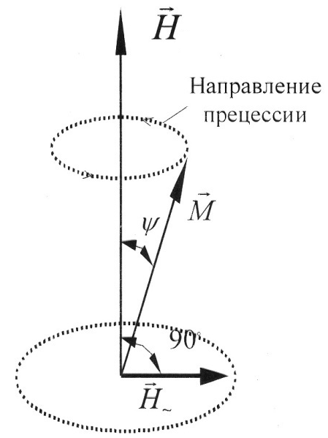

Рис. 1.1 – Прецессия вектора намагниченности

Угол такой прецессии ψ постоянен, и не меняется со временем. Но в реальных условиях на $\vec{M}$, кроме внешнего магнитного поля воздействуют тепловое движение, постепенно уменьшающее угол прецессии до полного покоя, и магнитные моменты соседних ионов, которые, под действием прецессирующего $\vec{M}$ так же начинают совершать прецессионное движение, передавая его энергию своим соседям и так далее, образуя так называемую спиновую волну, или СВ, о которой Ф. Блох впервые ввел определение в 1929 году, и характеризуются они волновыми векторами k и частотами ω. На рис. 1.2 схематично изображена спиновая волна с длиной волны ƛ.

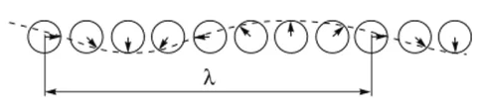

Рис. 1.2 – Спиновая волна

Спектр частот у спиновых, или магнитостатических волн(МСВ) таков, что у него есть границы сверху и снизу. И важная особенность МСВ в том, что эти границы зависят от силы поля $\vec{H}$, то есть, при желании, можно регулировать область генерации магнитостатических волн, меняя поле $\vec{H}$. Это даёт большой простор для практического применения спиновых волн, например, такая особенность очень полезна для фильтров СВЧ частот.

Спиновым волнам свойственен корпускулярно-волновой дуализм, в разных случаях их можно рассматривать как волны и как частицы. Для описания спиновой волны как частицы используют специальную квазичастицу – магнон. Магноном в магнитоупорядоченном веществе можно считать отклонённые спины, растянутые по всему кристаллу. Используя формулу (1.1) можно вычислить энергию магнона.

$ε=ℏ∙ω$ (1.1)

А момент количества движения с помощью формулы (1.2)

$p=ℏ∙k$ (1.2)

Ещё одной важной характеристикой спиновой волны является её дисперсия, то есть зависимость $ω$ от $k$. Дисперсия вычисляется по формуле (1.3), и, как можно заметить, её характер сильно зависит от угла между намагниченностью материала и вектором распространения волны.

$ω^{2}=(ω_{H}+ηk^{2})(ω_{H}+ηk^{2}+ω_{M}\sin^{2}θ)$, (1.3)

где $ω_{М}=γ∙4πM$, $ω_{H}=γH$, $γ$– магнитомеханическое отношение из формулы (1.4), H – постоянное однородное поле, $θ$– угол между постоянной намагниченностью M и вектором распространения спиновой волны $\vec{q}$, $η$– константа неоднородного обменного взаимодействия.

$γ=\frac{\left|e\right|}{2mc}g_{s}=1,7609 ∙{10}^{7}$, (1.4)

где $e=-4,8032∙{10}^{-10}$– заряд электрона в единицах СГСЕ(расширение системы исчисления СГС – сантиметр-грамм-секунда, в которой электрическая постоянная равна единице и безразмерна), $m=9,1094∙{10}^{-28}$ г – масса покоя электрона, c – скорость света в вакууме, $g_{s}=2,0023$– g-фактор.

Характеристики и поведение спиновой волны зависит от силы внешнего магнитного поля, материала, в котором волна распространяется и от типа волны. Существует три типа спиновых волн: поверхностные магнитостатические волны(ПМСВ), обратные объёмные магнитостатические волны(ООМСВ) и прямые объёмные МСВ(ПОМСВ). Тип волны зависит от взаимных направлений векторов намагниченности материала и направления распространения спиновой волны. Основным отличием ПОМСВ от остальных двух типов волн является то, что свойства волны не меняются в зависимости от её направления. В данной работе подробно рассматриваются только поверхностные и обратно объёмные магнитостатические волны, а третий тип указан лишь для полноты картины.

1.1.2 Поверхностные магнитостатические волны

Характер спиновых волн сильно различается в зависимости от взаимного направления распространения волны и приложенного к образцу магнитного поля. Если рассматриваемый образец представляет собой плёнку из ферромагнитного вещества, и внешнее магнитное поле $\vec{H}$ приложено касательно к поверхности этой плёнки, то есть поле лежит в её плоскости, и в нём каким-либо образом происходит генерация спиновой волны, которая распространяется по направлению $\vec{q}$, перпендикулярному магнитному полю $\vec{H}$, то она будет иметь иные свойства, чем волна, вектор распространения которой параллелен $\vec{H}$. Такая волна имеет название поверхностная магнитостатическая волна, или, как её часто называют, ПМСВ. Если посмотреть на распределение амплитуд в поперечном сечении плёнки, то заметим, что оно имеет не синусоидальную форму, и это является её главным отличием от остальных типов волн. Как показано на рисунке 1.3, распределение амплитуд поверхностной МСВ таково, что волна локализирована в основном у одной из поверхностей тонкой плёнки, по этой причине их называют поверхностными.

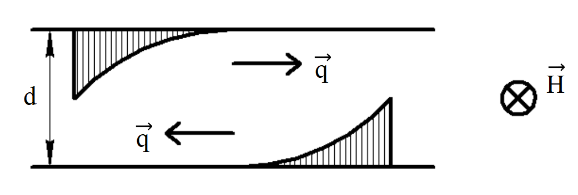

Рис 1.3 – Распределение амплитуд ПМСВ в образце шириной d, направлением волны $\vec{q}$ и направлением намагниченности плёнки $\vec{H}$

Зная, что угол между намагниченностью и направлением распространения спиновой волны равен 90 градусов, можно аналитически вычислить характер дисперсии данного типа волн, график дисперсии поверхностной МСВ показан на рисунке 1.4

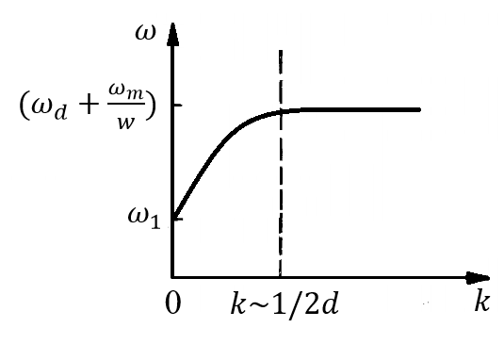

Рис. 1.4 – Дисперсия ПМСВ при ширине плёнки d

Как видно по графику, частота растёт с увеличением волнового числа k, до достижения определенной границы, на которой рост останавливается.

1.1.3 Обратные объемные магнитостатические волны

Второй случай спиновой волны при внешнем магнитном поле, приложенном касательно к рассматриваемой плёнке – ООМСВ, или обратная объёмная магнитостатическая волна. В отличии от ПМСВ, такая волна существует, если направление её распространения параллельно вектору намагниченности материала, либо угол между этими векторами меньше некоторого критического угла. Если посмотреть на её дисперсию, график которой представлен на рисунке 1.5, то можно заметить, что, в отличии от дисперсии поверхностной МСВ, обратная объёмная волна имеет обратную зависимость – при увеличении волнового числа k частота $ω$ падает до определённой нижней границы. Групповая скорость ООМСВ, определенная как

$U_{г}=\frac{∂w}{∂k}$, (1.5)

имеет отрицательное значение, а фазовая скорость – положительное. Из-за этого свойства рассматриваемую волну называют обратной. Распространение ООМСВ можно рассматривать как плоские волны, отражающиеся от верхних и нижних границ плёнки, при этом распространяющихся вдоль плёнки. Ещё одной чертой такой волны является то, что для заданной частоты можно возбудить бесконечное множество мод, которые, в свою очередь, будут иметь бесконечное множество уникальных дисперсных характеристик. Моды обозначаются порядковым номером, начиная с нуля и им соответствует количество длин полуволн, помещающихся в ширине тонкой плёнки d – для моды 0 в сечении плёнки помещается 0 полуволн, для моды 1 – одна полуволна, для 2 – одна целая волна, и так далее. На графике можно увидеть, что одной частоте соответствуют несколько значений дисперсии с обозначением номера моды, которой они принадлежат.

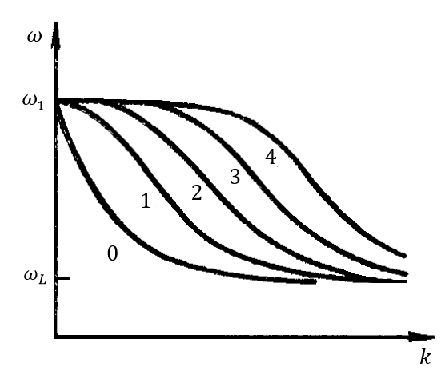

Рис. 1.5 – Дисперсия ООМСВ

Кроме того, как фазовая, так и групповая скорости на порядок ниже этих значений у ПМСВ. Так же интересным выглядит график распределения амплитуды по сечению рассматриваемой плёнки. На рисунке 1.6 можно увидеть локализацию спиновых волн с шириной плёнки d.

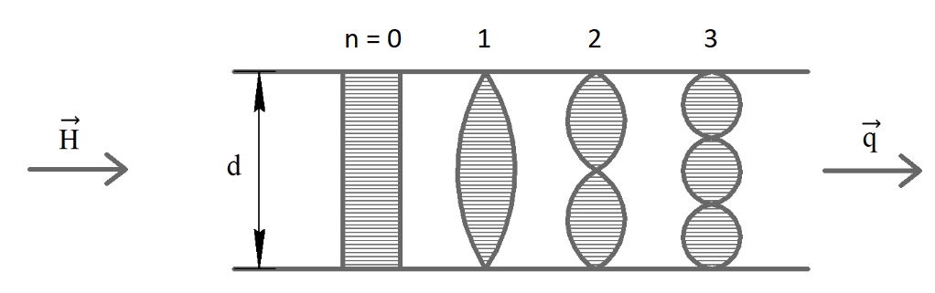

Рис. 1.6 – Распределение амплитуд ООМСВ в образце шириной d, направлением волны $\vec{q}$ и направлением намагниченности плёнки $\vec{H}$, где n – номер мод объёмной волны

Для наглядности, структура поля волны заштрихована. Как можно заметить, по мере роста номера моды n, усложняется и структура волны, соответствующая этой моде.

1.2 Материалы, в которых распространяются спиновые волны

Спиновые волны могут распространятся в ограниченном диапазоне материалов, поскольку для появления волны нужна среда, в которой есть ионы с ненулевым магнитным моментом. Такие вещества называют магнетиками – электронные оболочки в них заполнены не полностью, оставляя магнитный момент некомпенсированным, а значит, не нулевым. К таким веществам относятся железо, редкоземельные металлы и другие вещества из переходных групп таблицы Менделеева. Но ненулевой магнитный момент – не единственное условие. Для распространения спиновой волны необходимо чтобы между соседними магнитными ионами было сильное взаимодействие, а это возможно только при условии большой их концентрации. Например, парамагнетики – вещества, в которых магнитные ионы расположены далеко друг от друга и имеют малую концентрацию. В парамагнетиках распространение спиновой волны невозможно из-за того, что магнитные ионы изолированы друг от друга. Если ионы всё-таки не изолированы и между ними есть сильное взаимодействие, то они стремятся выстроить магнитные моменты так, чтобы соседние ионы имели спины либо в противоположные стороны, либо однонаправленно.

Основным материалом, который используют при работе со спиновыми волнами, служит ЖИГ – железо иттриевый гранат $Y_{3}{Fe}_{2}{(FeO_{4})}_{3}$. Он представляет из себя бурые синтетические кристаллы (рис. 1.8) со сложной структурой (рис. 1.7). Керамический материал с такими отличительными свойствами как большое удельное сопротивление, высокие электромагнитные характеристики, термическая и химическая стабильность. Монокристаллы ЖИГ получают из растворов оксида иттрия и оксида железа. Этот материал используется при производстве магнитной памяти на цилиндрических магнитных сердечниках, которая отличается своей надежностью. Это привело к существенному прогрессу плёнок ЖИГ методом жидкой эпитаксии. Для изучения и использования спиновых волн железо иттриевый гранат оказался очень полезен, поскольку потери энергии МСВ для него очень низки по сравнению с другими магнетиками на сверхвысоких частоатх. Для генерации спиновых волн обычно используют плёнки ЖИГ на подложке из гадолиний галлиевого граната(ГГГ), потери в таком случае не хуже, чем у чистого ЖИГ при более высоком структурном совершенстве. Ещё одной особенностью ЖИГ является то, что он диэлектрик, и антенки для возбуждения спиновых волн можно размещать непосредственно на нём, благоприятно влияя на силу взаимодействия.

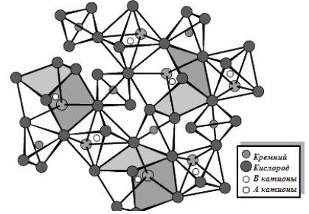

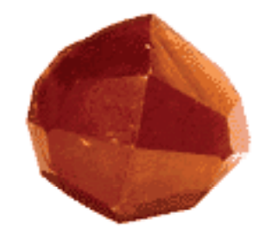

Рис 1.7 – Кристаллическая структура гранатов

Рис 1.8 – Внешний вид кристалла ЖИГ

Так же выгодным вариантом материала для создания устройств на основе спиновых волн являются ферромагнитные металлы: железо, никель, кобальт и сплавы на их основе: пермаллой, кобальт-железо-бор, поскольку они могут быть легко интегрированы в совместимые с КМОП структуры. Такие материалы имеют большее значение магнитного насыщения по сравнению с ЖИГ, а это означает, что дисперсионная характеристика имеет гораздо более высокую частоту, на которой наблюдается поведение насыщения.

Кобальт-железо-бор (${Co}_{40}{Fe}_{40}B_{20}$) – ферромагнитный сплав, который часто используется в магнитных туннельных переходах, формирующих основу для магнитной оперативной памяти (МОП). Это создаёт преимущество для использования данного сплава в устройствах на основе спиновых волн, поскольку они будут совместимы с МОП.

Пермаллой (${Ni}_{80}{Fe}_{20}$) – аморфный сплав никеля и железа. Мягкий сплав с наименьшим затуханием спиновых волн среди металлических материалов. Отличается дешевизной и простотой изготовления.

1.3 Методы возбуждения спиновых волн

Чтобы возбудить спиновую волну в магнитоупорядоченной плёнке, достаточно отклонить спины некоторых ионов так, чтобы они передали эту энергию другим ионам. Сделать это можно применив локальное СВЧ магнитное поле $\vec{h}$, с отличным от вектора поля подмагничивания $\vec{H}$, эффект будет максимальным, если угол между ними будет 90 градусов. Все приведенные методы возбуждения спиновых волн основываются на создании такого локального магнитного поля разными способами.

Коаксиальные

* Микрополосковая антенна

Спиновые волны могут быть легко возбуждены микрополосковыми антеннами. Стандартная структура для возбуждения и обнаружения спиновых волн с помощью антенны показана на рис. Поле, которое возникает из-за тока, циркулирующего в антенных парах с насыщенными магнитными средами, и создает спиновые волны.

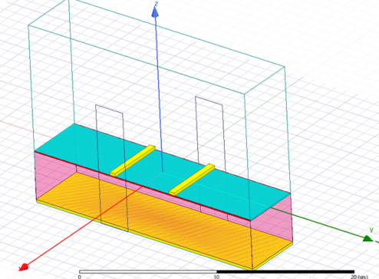

Рис – Простейшая микрополосковая антенна для возбуждения и приёма спиновых волн на плёнке ферромагнитного или ферримагнитного вещества, намагниченной по касательной

* Возбуждение магниторезистивным эффектом

Этот метод возбуждения спиновых волн основан на элементах, называемых магнитоэлектрическими ячейками, которые преобразуют импульсы напряжения в спиновые волны и считывают создаваемое ими напряжение. Ячейки состоят из пьезоэлектрического материала, который стоит между электрическим контактом и спиновым волноводом. Электрическое поле, приложенное через контакт к пьезорезистивному материалу, вызывает напряжение в пьезоэлектрике. Это напряжение возбуждает анизотропию в магнитном материале ниже, и из-за этого возникают спиновые волны.

Эта геометрия исследуется в связи с возможностью использования

магнонных устройств для КМОП-совместимых логических элементов, поскольку малый размер магнитоэлектрических ячейкеек приводит к созданию конкурентоспособной технологии на

основе стандартных КМОП.

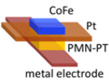

Рис. - Структура ячейки ME для возбуждения спиновых волн: магниторезистивный

слой CoFe выращен на ферроэлектрическом слое PMN-PT

В данной работе рассматривается возбуждение и спиновых волн с помощью микроантен, нанесенных на плёнку ЖИГ

1.4 Применение спиновых волн

Область науки, которая относится к переносу и обработке информации спиновыми волнами известна как магноника. Это название относится к магнону – спин-волновому кванту, связанному с переворотом одного спина. Использование магнонных подходов в области спинтроники, до сих пор имевших дело с электронно-переносимыми спиновыми токами, породило зарождающееся поле магнонной спинтроники. В магнонной спинтронике, кроме элементов на основе магнонов, работающих с аналоговыми и цифровыми данными, используют также преобразователи между подсистемой магнонов и электронно-переносимыми спиновыми и зарядными токами. Эти преобразователи соединяют магнонические схемы со спинтронными и электронными средами

Сочетание богатого выбора линейных спин-волновых свойств и сильно выраженные нелинейные эффекты делают спин-волновые системы интересной средой для изучения общей волновой динамики и в перспективе спиновая электроника имеет широкий спектр технологических применений.

В настоящее время спиновые волны рассматриваются как потенциальные носители информации для вычислительных устройств, так как они имеют нанометровую длину волны, они могут находиться в диапазоне низких терагерцовых частот, обеспечивать передачу спиновой информации на макроскопические расстояния без выделения тепловой энергии и давать доступ к волновым вычислительным концепциям.

Информация в спинтронных системах кодируется спинами электронов, а не зарядами, как в обычной электронике. Спинами можно манипулировать без движения заряженных частиц, преодолевая важное фундаментальное ограничение традиционной электроники: потребление энергии, которое линейно масштабируется с увеличением числа отдельных обрабатывающих элементов. Это технологическое возможность придает новый импульс изучению фундаментальных свойств спиновых волн.

…

1.4.1 Пути развития и перспективы

Приборы, основанные на интерференции спиновых волн имеют возможность за очень короткое время обрабатывать информацию, обработка которой программно с помощью ЭВМ многократно дольше. Например, распознавание визуальных или звуковых образов. Используя это свойство, ученые из Института Радиотехники и Электроники Саратовского отделения РАН с коллегами из Университета Калифорнии разработали и протестировали экспериментальное магнонное голографическое устройство, которое может распознавать звуковые и визуальные образы. Принцип этого прибора основан на интерференции спиновых волн, входные данные кодируются фазами спиновых волн, а выходным данным соответствует амплитуда индуктивного напряжения, создаваемого интерферирующими спиновыми волнами на антенне, детектирующей спиновые волны. Распознавание шаблонов реализуется через поиск закономерностей и нахождении повторяющихся данных. Прибор имеет 8 контактов, каждый из которых может использоваться как для ввода данных, так и для вывода информации. Каждый набор вводных данных образует уникальную интерференционную картину на выходе, и обработка информации занимает столько времени, сколько требуется волне для прохождения через прибор, то есть примерно 100 ∙ 10-9 секунд. Ключевой особенностью этого устройства является то, что все 8 портов могут функционировать параллельно.

…

2. Конструкторская часть

2.1 Составляющие автоматизированного комплекса измерений

Комплекс измерений построен на базе векторного анализатора цепей KEYSIGHT M9374A в формате PXIe, блока питания Agilent Technologies N5745A, двух электромагнитов, двух зондов Picoprobe GGB Industrials C-Style, компьютер с операционной системой Windows и программа SpinWaveTool.

2.1.1 Векторный анализатор цепей KEYSIGHT M9374A

Векторный анализатор цепей M9374A (рис. 2.1) – полноценный двухпортовый прибор, предназначенный для тестирования и измерения S-параметров цепей. Он измеряет как коэффициент прохождения и отражения, так и соответствующие фазы в диапазоне СВ частот от 300 КГц до 26,5 ГГц. Подробные характеристики можно посмотреть в таблице 2.1. Его принцип работы в том, что он последовательно отправляет СВЧ электромагнитные волны из порта 1, после этого отправляет из порта 2 в порт 1 электромагнитные волны с такой же частотой. При этом измеряются S-параметры образца: S11 и S22 – отраженная волна, S12 и S21 – падающая волна. Этот процесс повторяется указанное количество раз для указанного диапазона СВ частот. Увеличение числа точек повышает точность, но и увеличивает время, необходимое для полного цикла измерений.

Таблица 2.1 – Основные характеристики векторного анализатора цепей

|  |  |
| --- | --- |
| Рабочий диапазон частот | 300 КГц – 26,5 ГГц |
| Диапазон настройки мощности | 115 дБ |
| Выходная мощность | 7 дБм |
| Зашумленность, средняя квадратичная | 0,003 дБ |
| Количество портов | 2 |

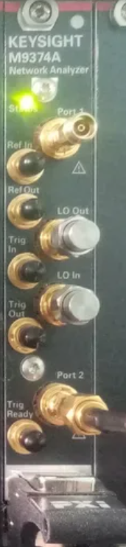

Рис. 2.1 – Векторный анализатор цепей M9374A

Для удобной работы прибора используется специальная программа (рис. 2.2), в ней можно задать необходимые параметры, такие как начальная и конечная частоты, уровень выходной мощности, ширину пропускания, количество точек для измерения, так же программа предоставляет возможность работать с математическим аппаратом и памятью: записывать данные в память, производить вычисления между текущими и сохраненными данными, например, вычитание шумов и нелинейных эффектов. С помощью программы инициализируется старт измерения: можно либо произвести один цикл последовательных измерений всех точек, либо обновлять данные без остановки, а также останавливать измерения. Для сохранения доступны несколько вариантов формата, в данной дипломной работе используется Real / Imaginary – формат, в котором для каждого S-параметра сохраняется реальная и мнимая часть параметров отражения и прохождения в двух направлениях. Возможности программы значительно дополняют и раскрывают возможности векторного анализатора цепей.

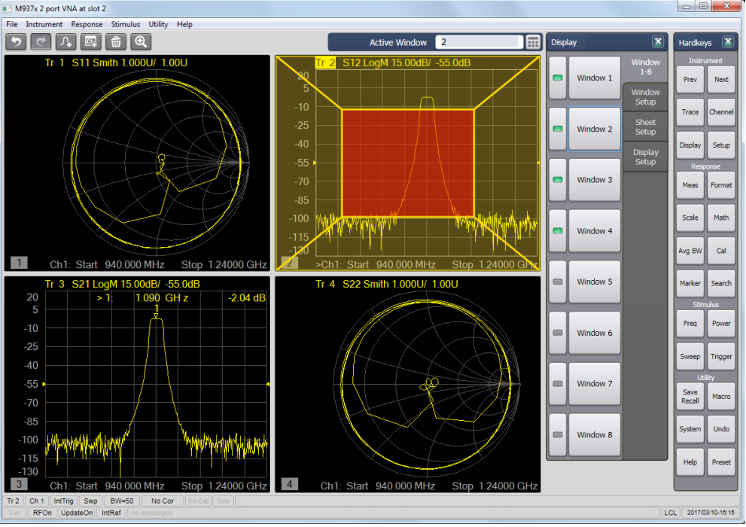

Рис. 2.2 – Программа для управления векторным анализатором цепей

Векторный анализатор цепей имеет формат PXIe и в этом комплексе измерений работает в одном из слотов шасси M9010A (рис 2.3). Шасси предназначено для комплектации и конструирования систем с несколькими или одним PXIe совместимым устройством. Допускается так же его использование с приборами, несовместимыми с данным форматом. Рассматриваемая модель имеет 8 разъемов для интеграции приборов, позволяя работать со многими устройствами сразу.

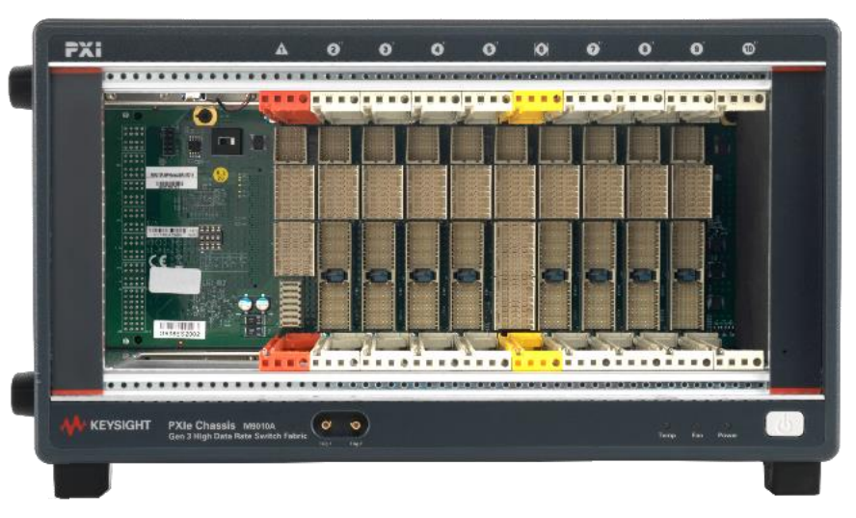

Рис. 2.3 – PXIe шасси M9010A

Для работы векторного анализатора цепей, помимо шасси, так же используется контроллер M9036A, который тоже использует формат PXIe и позволяет полноценно работать с подключенными в шасси устройствами (рис. 2.4). В контроллере предустановлена операционная система, драйверы шасси и библиотеки для ввода-вывода Keysight I/O Suite. Именно через этот контроллер производится взаимодействие с векторным анализатором цепей.

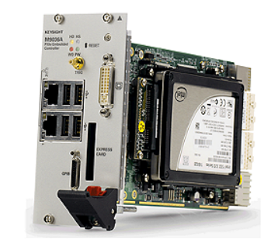

Рис. 2.4 – Встраиваемый контроллер M9036A

Полностью собранный и готовый к работе векторный анализатор цепей можно увидеть на рисунке 2.5.

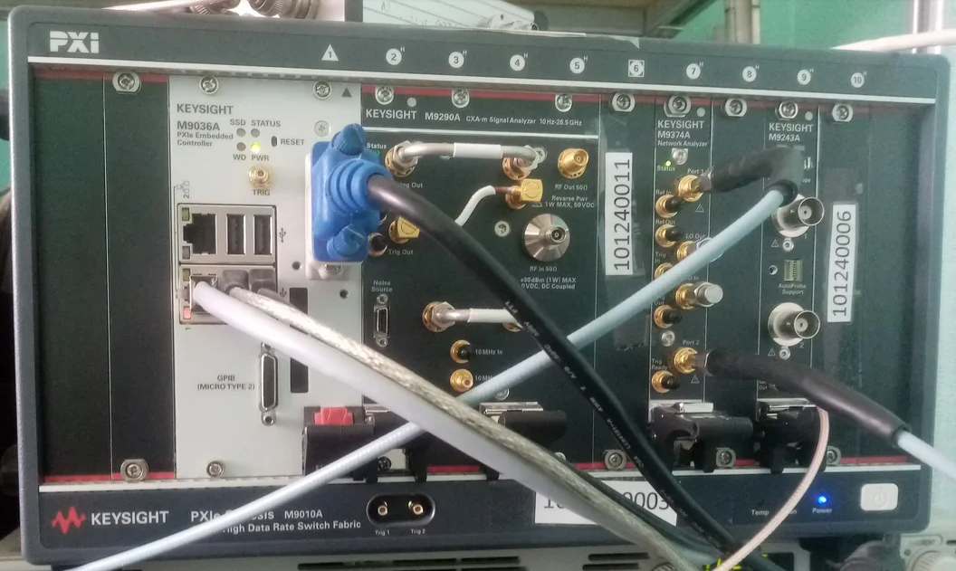

Рис. 2.5 – Векторный анализатор в рабочем состоянии с подключенными портами в комплекте с шасси и контроллером.

Чтобы включить и подготовить векторный анализатор цепей к работе, необходимо включить встроенный контроллер, подождать загрузки системы, запустить программу M937x 2 port VNA. Необходимо так же убедиться, что оба порта устройства присоединены к зондам. Далее ожно либо настроить и произвести измерения с помощью интерфейса программы, либо сделать это удалённо с помощью специально разработанных прикладных программ.

Анализатор цепей проводит измерения S-Параметров, их модули и фазы. Так как порта у рассмотренного прибора всего 2, то параметров у него 4: S11 – отражение от первого порта, S21 – потери при передачи от первого порта ко второму, S22 – отражение от второго порта и S21 – передача от второго к первому порту анализатора. На рисунке 2.6 представлена схема распространения СВЧ волн.

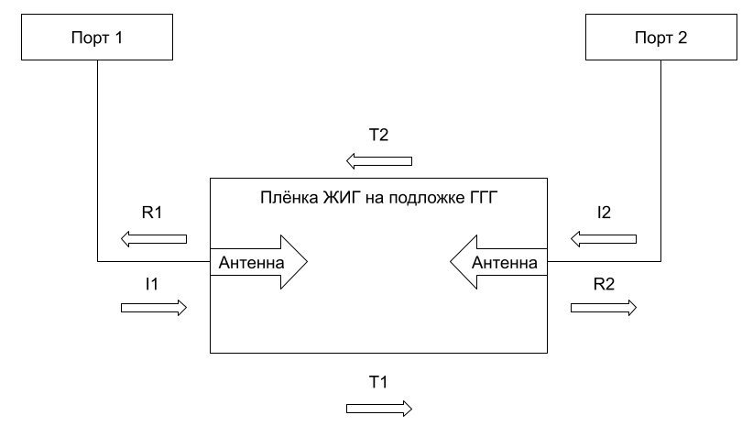

Рис. 2.6 – Распространение СВЧ волн, где I1, I2 – выходная мощность, R1, R2 – отражение, T1, T2 – мощность, дошедшая до противоположного порта.

Параметр обозначается буквой S и двумя цифрами: первая указывает на порт, в который пришла СВЧ волна, а вторая – из какого порта она вышла. Например, S11 – волна, вышедшая из первого порта и пришедшая в него же, то есть, это отражение. S21 – волна, вышедшая из первого порта и пришедшая во второй – параметр передачи. Амплитуды S-Параметров можно рассчитать с помощью формул:

$S11=10lg⁡(\frac{R1}{I1})$, дБ (2.1)

$S21=10lg⁡(\frac{T1}{I1})$, дБ (2.2)

$S12=10lg⁡(\frac{T2}{I2})$, дБ (2.3)

$S22=10lg⁡(\frac{R2}{I2})$, дБ (2.4)

2.1.2 Блок питания Agilent Technologies N5745A

В измерительном комплексе так же участвует блок питания, необходимый для питания электромагнитов, чтобы намагничивать образец. Блок питания N5745A (рис 2.6) позволяет осуществлять управление выходным напряжением и током, настраивать постоянное выходное напряжение с изменяемой силой тока, либо постоянную силу тока с изменяемым выходным напряжением. Он позволяет использовать интерфейсы LAN, USB и GPIB для удаленной настройки выходных параметров. В данной дипломной работе для программы SpinWaveTool используется LAN.

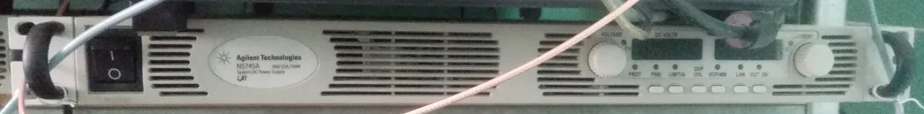

Рис. 2.6 – Блок питания N5745A

Подробные характеристики для этого блока питания указаны в таблице 2.2

Таблица 2.2 – Характеристики N5745A

|  |  |
| --- | --- |
| Выходное напряжение | 30 В |
| Выходной ток | 25 А |
| Выходная мощность | 760 В |

В данном комплексе измерений нам необходимо настраивать выходной ток, для каждого значения тока соответствует своё значение магнитного поля на образце. Изменяя силу поля можно получать различные характеристики спиновых волн, такие как, например, частоты, при которых они возбуждаются.

2.1.3 Электромагниты

Так как спиновые волны могут существовать только в магнитоупорядоченных средах, электромагниты необходимы при измерении спинволновых характеристик образцов. Они отвечают за поле намагниченности, которое упорядочивает направление спинов ионов в материале образца. Магниты расположены параллельно друг другу с двух сторон от образца, это требуется для поддержания одинакового направления и силы магнитного поля в разных точках образца (рис. 2.7).

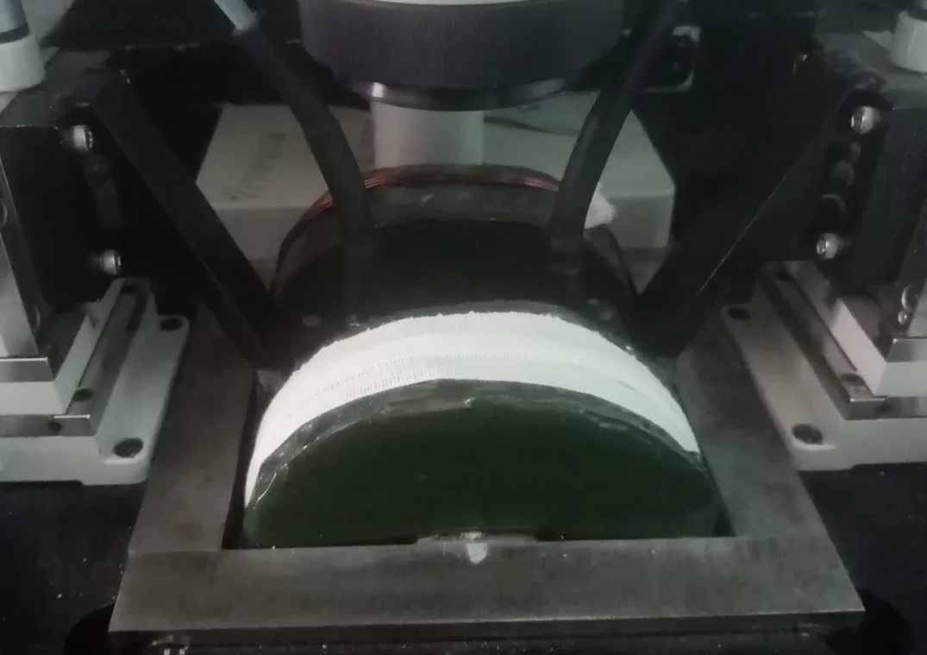

Рис. 2.7 - Электромагниты

В данном комплексе электромагниты статичны и не имеют возможности перемещаться, поэтому, для измерения двух типов волн (ПМСВ и ООМСВ) нужно повернуть сам образец на 90 градусов между измерениями. Электромагниты питаются блоком питания, и, так как в данный комплекс не входит магнитометр, для определения магнитного поля используется таблица магнитных полей, соответствующих токам блока питания (таблица 2.3).

Таблица 2.3 – Калибровка электромагнита

|  |  |  |  |
| --- | --- | --- | --- |
| Ток, А | Поле, Э | Ток, А | Поле, Э |
| 0 | 120 | 4,5 | 1196 |
| 0,5 | 214 | 5 | 1322 |
| 1 | 316 | 5,5 | 1446 |
| 1,5 | 428 | 6 | 1568 |
| 2 | 550 | 6,5 | 1687 |
| 2,5 | 678 | 7 | 1804 |
| 3 | 809 | 7,5 | 1920 |
| 3,5 | 939 | 8 | 2033 |
| 4 | 1068 | 8,5 | 2147 |

Можно заметить, что при отсутствии тока в катушке так же имеется некоторое магнитное поле, при котором может наблюдаться генерация спиновых волн. Это связано с тем, что у магнита есть стальной сердечник, который является магнитным веществом, и поэтому остаётся остаточная намагниченность величиной 120 Эрстед. Чтобы установить некоторое магнитное поле наиболее точно, необходимо провести серию выключений и включений, так как экспериментально выяснено, что, пропуская этот процесс, поле при определенном токе может быть не таким, как на калибровочной таблице. Так же, необходимо следить за температурой магнита, чтобы он не перегревался. В случае, если температура достаточно большая, между измерениями стоит провести паузу для охлаждения магнита, иначе поле при неизменной силе тока будет отличаться от указанного на калибровочной таблице и получаемые данные станут неточными.

2.1.4 Зонды Picoprobe C-Style

Для возбуждения спиновых волн необходимо передавать СВЧ электромагнитные волны на антенны, а также принимать их. Для этого используются коаксиальные кабели диаметром 3.5 мм. Один конец кабеля подключен к порту векторного анализатора цепей, а второй – к зонду Picoprobe. Он имеет три контакта, которые ставятся на контактную площадку микроструктуры. Таким образом, электромагнитные волны могут передаваться на антенны и с антенн.

2.1.5 Программа SpinWaveTool

Для автоматизации проведения измерений параметров спиновых волн, была разработана программа SpinWaveTool на языке C# с использованием Visual Studio. Она позволяет удаленно настраивать параметры, проводить серию измерений и сохранять результаты на накопитель контроллера векторного анализатора цепей и компьютер оператора. Общий вид программы показан на рисунке 2.8.

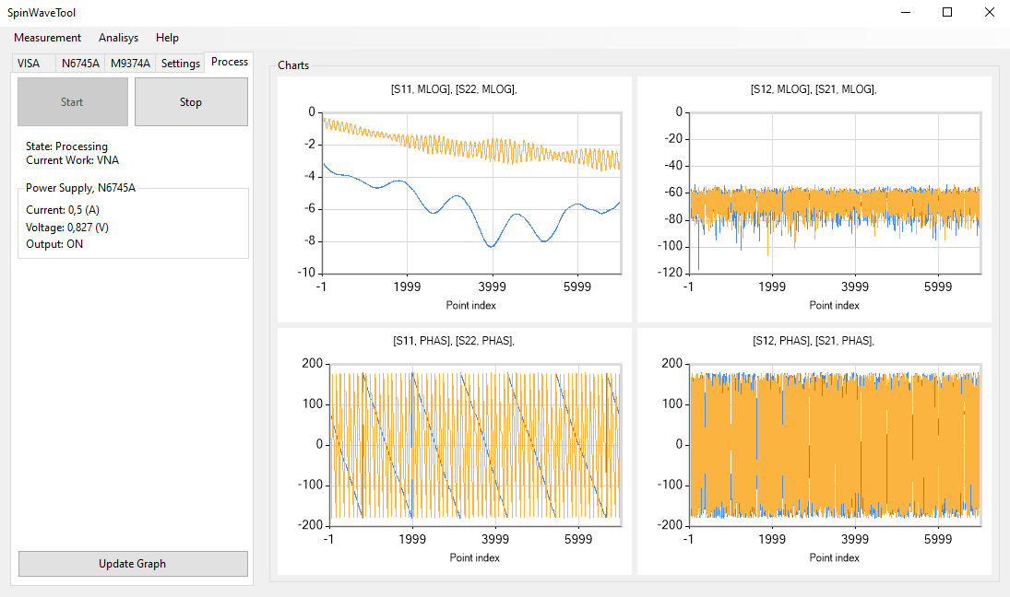

Рис. 2.8 – Общий вид программы

В нём есть меню Measurement, которое позволяет сохранить и загрузить параметры измерений (Рис. 2.9). А также Analysis, в котором с помощью подменю (Рис 2.10) можно вызвать инструмент для создания сравнительных таблиц (Рис 2.11), с помощью которого можно создавать, например, таблицу сравнений прохождения для измерений разных образцов, или разных токов для одного образца.

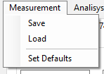

Рис. 2.9 – Подменю Measurement

C:\Users\Vishnya\AppData\Local\Microsoft\Windows\INetCache\Content.Word\2021-05-27_12-27-33.png

Рис. 2.10 – Подменю Analysis

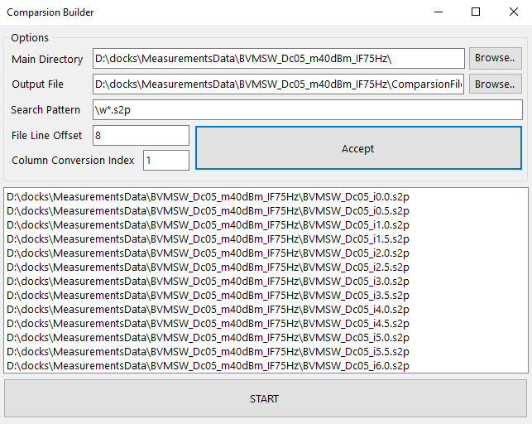

Рис. 2.11 – Инструмент для создания сравнительных таблиц

Таблицы можно создавать для любых таблиц формата ASCII, таких как s2p, настраивать фильтры для файлов, пропускать первые строки, в которых находятся, например, комментарии, которые оставляет векторный анализатор цепей при сохранении данных измерения. А также доступен выбор колонки, которую необходимо сравнить. Финальная таблица будет содержать нужные колонки из каждой выбранной таблицы. Слева в окне программы находятся вкладки для настроек разных параметров измерения и приборов (Рис. 2.12)

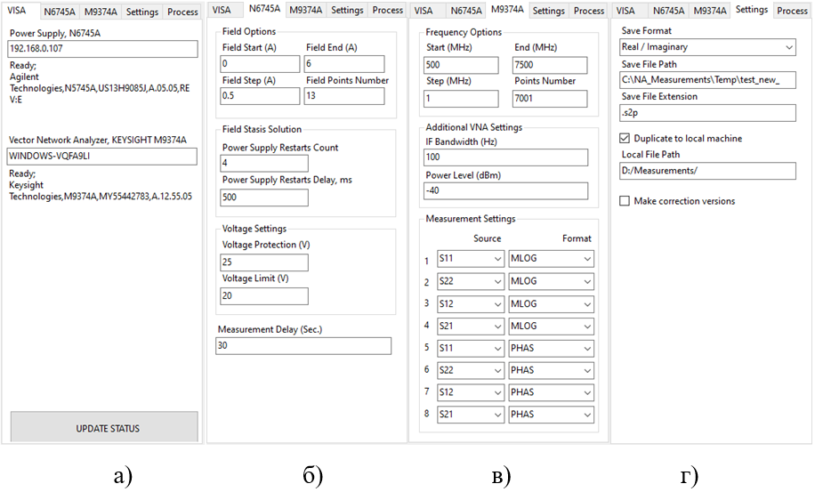

Рис. 2.12 – Вкладки для введения LAN адреса приборов (а), настройки блока питания (б), настройки векторного анализатора цепей (в) и настройки сохранения данных (г).

Все приборы в комплексе измерений подключены к локальной сети, для работы с ними необходимо ввести его в специальные поля. Программа проводит измерения автоматически с количеством измерений, шагом и диапазоном силы тока питания электромагнитов, указанными в секции Field Options. Чтобы поле изменилось корректно, блок питания включается несколько раз с определенным интервалом, при желании этот процесс можно настроить в секции Field Stasis Solution. Для недопускания перегревания электромагнита, программа так же выдерживает некоторое время между измерениями, оставляя блок питания выключенным, за это время магнит успевает достаточно остыть. Эту паузу так же можно настроить в поле Measurements Delay. Векторный анализатор цепей так же имеет большое количество параметров для тонкой настройки, такие как диапазон частот в секции Frequency Options, подаваемая мощность СВЧ волны и полоса пропускания в секции Additional VNA Settings и настройки отображения S-параметров на графиках в секции Measurement Settings. Помимо отображения, настраивается так же измеряемые параметры – можно измерять только часть возможных S-параметров, выбрав OFF в списке Source. Сохранять результаты можно в нескольких форматах – Real/Imaginary, где сохраняется реальная и мнимая часть для каждого S-параметра, Linear Magnitude/Degrees и Log Magnitude/Degrees – для измерений в рамках этого проекта используется только первый параметр. Формат SnP является стандартным форматом для сохранения S-параметров, это ASCII таблица, содержащая в себе информацию о каждом S-параметре в наборе. В данном проекте используется S2P формат, так как у векторного анализатора цепей только 2 порта, и, соответственно, 4 параметра. В связи с тем, что, помимо параметров спиновых волн, от частоты зависят много других электромагнитных явлений, так же отображающихся в результатах измерений, можно выполнить вычитание одного измерений из второго – тогда шумы и неинтересные для исследования эффекты либо сгладятся, либо не будут видны вовсе. Вычитание происходит между измерениями, при которых частотный диапазон генерации спиновых волн не пересекается, иначе картина передачи и отражения не будет соответствовать действительности. Делать это вручную довольно долго, поэтому в программе есть возможность сделать это автоматически после проведения всех измерений, если галочка Make correction versions включена. Когда все параметры введены, а приборы включены и подключены, можно начать измерения кнопкой Start во вкладке Process (рис. 2.13), и, если необходимо сделать предварительную остановку, завершить кнопкой Stop. Текущее состояние работы программы можно узнать с помощью надписей под кнопкой Start, State отображает, на каком этапе находится процесс измерений (таблица 2.4), а Current Work – чем в данный момент занята программа (таблица 2.5).

Таблица 2.4 – Этапы измерений

|  |  |
| --- | --- |
| Disable | Измерения сейчас не проводятся |
| Initialization | Вводятся параметры для приборов |
| Procession | Проводится измерение |
| Shutting down | Проводится корректное отключение приборов, измерения завершаются |

Таблица 2.5 – Состояния измерений

|  |  |
| --- | --- |
| Nothing | В данный момент измерения не проводятся, либо производится переход между разными этапами. |
| Power Supply | Производится настройка блока питания. |
| VNA | Векторный анализатор цепей выполняет измерение по всему диапазону частот. |
| Waiting, <time> | Происходит ожидание между измерениями, электромагнит охлаждается, время до конца ожидания указывается |
| Analysis | Обработка полученных с векторного анализатора цепей данных. |

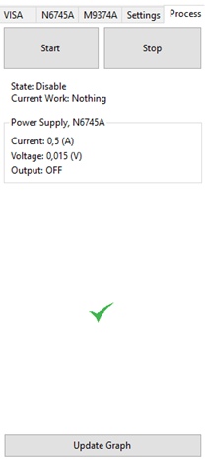

Рис. 2.13 – Вкладка управлением процесса измерений.

Помимо вкладок с настройками, справа в окне программы находятся графики, на которых в режиме реального времени обновляются данные с векторного анализатора цепей, таки как фаза и коэффициенты прохождений и отражений двух портов (рис. 2.14). Типы отображаемых данных и их источники настраиваются в программе, поэтому на графиках нет единиц измерения. Если на графике отображается фаза, то по оси Y отложены градусы, а если отражение либо прохождение – то децибелы. По оси X отложены номера точек, 0 соответствует минимальной частоте, а максимальный номер точки соответствует максимальной частоте.

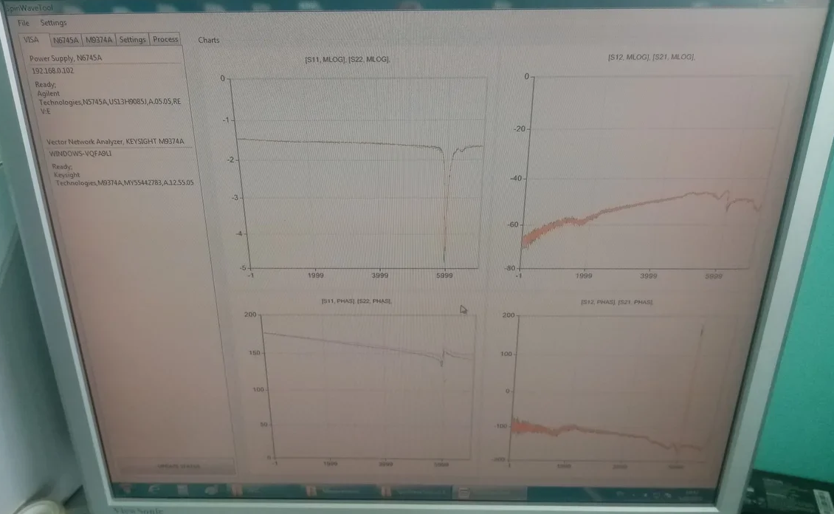

Рис. 2.14 – Графики в программе при измерении образца.

Программа взаимодействует с приборами путем отправления команд приборам по интернету. Был проанализирован список команд, и для каждого прибора используется небольшое их количество. Например, команда «\*IDN?» запрашивает производителя и модель прибора, что позволяет выяснить, доступен ли прибор и не введен ли адрес другого прибора. А команда «SENS:FREQ:START» задаёт начальную частоту для векторного анализатора цепей. Каждая команда заменяет какое-либо действие непосредственно с прибором, позволяя автоматизировать этот процесс и получить такой набор данных и сравнений, получение которого вручную будет очень трудозатратным.

2.2 Описание автоматизированного комплекса измерений, его настройка и возможности

Схему полного автоматизированного комплекса измерений представлена на рисунке 2.15.

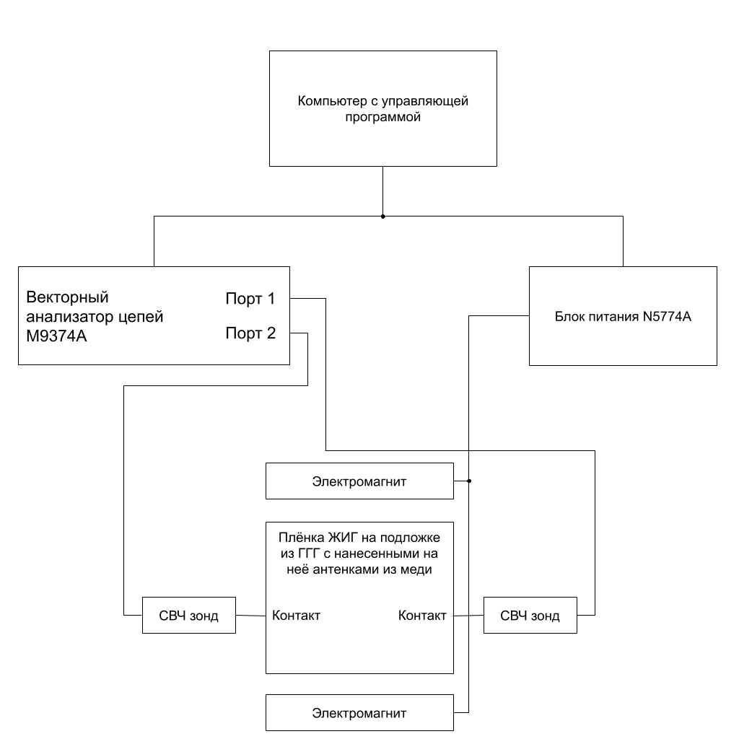

Рис. 2.15 – Схема автоматизированного комплекса измерений

Как видно, программа управляет векторным анализатором цепей M9374A и блоком питания N5774A. Векторный анализатор цепей, в свою очередь, посылает на контактную площадку микроструктуры через зонд СВЧ сигнал определенной частоты, и принимает его через второй зонд в другой порт. Результаты измерений он отправляет программе. Блок питания питает электромагниты, создающие касательное магнитное поле вокруг образца. Собранный комплекс можно увидеть на рисунке 2.16



Рис. 2.16 – Автоматизированный комплекс измерений на базе векторного анализатора цепей.

2.3 Образец для исследования

Исследуемый образец – плёнка ЖИГ на подложке из ГГГ размером 11 на 11 миллиметров. Толщина плёнки ЖИГ – 0,9 мкм, а толщина подложки из ГГГ – 500 мкм. На подложку нанесены микроструктуры из меди и диэлектрика $SiO_{2}$. Топологию образца со всеми микроструктурами можно увидеть на рисунке 2.17.

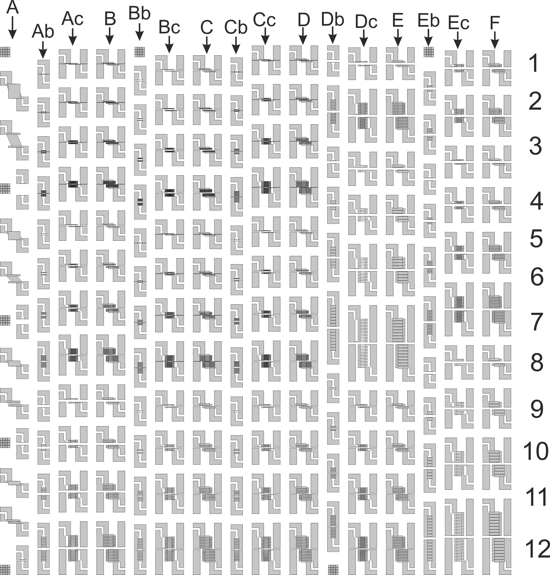

Рис. 2.17 – Топология образца.

Серым обозначены поверхности, покрытые медью, черным – диэлектриком. У каждой структуры есть название, состоящее из буквосочетания и цифры, например, крайняя левая микроструктура обозначается как «A01», а четвертая структура сверху под буквенным обозначением «Dc» называется «Dc04». Чтобы измерить параметры спиновых волн и влияние геометрии антенн на их свойства, в образце имеется множество разнообразных структур, отличающихся геометрией антенн, размерами и формой. У каждой антенны есть большие по площади контактные площадки, они нужны для удобной посадки зонда на них. Через контактную площадку принимается и передается электромагнитная волна, возбуждающая спиновую волну, либо возбужденная ею.

2.3.1 Исследуемые структуры и их описание

В данной дипломной работе исследуются следующие структуры: «Db03», «Dc04», «Dc05», «Dc06», «Dc07», «E04», «E05», «E06» и «E07». Некоторые из них представлены на рисунке 2.18, рисунке 2.19 и рисунке 2.20.

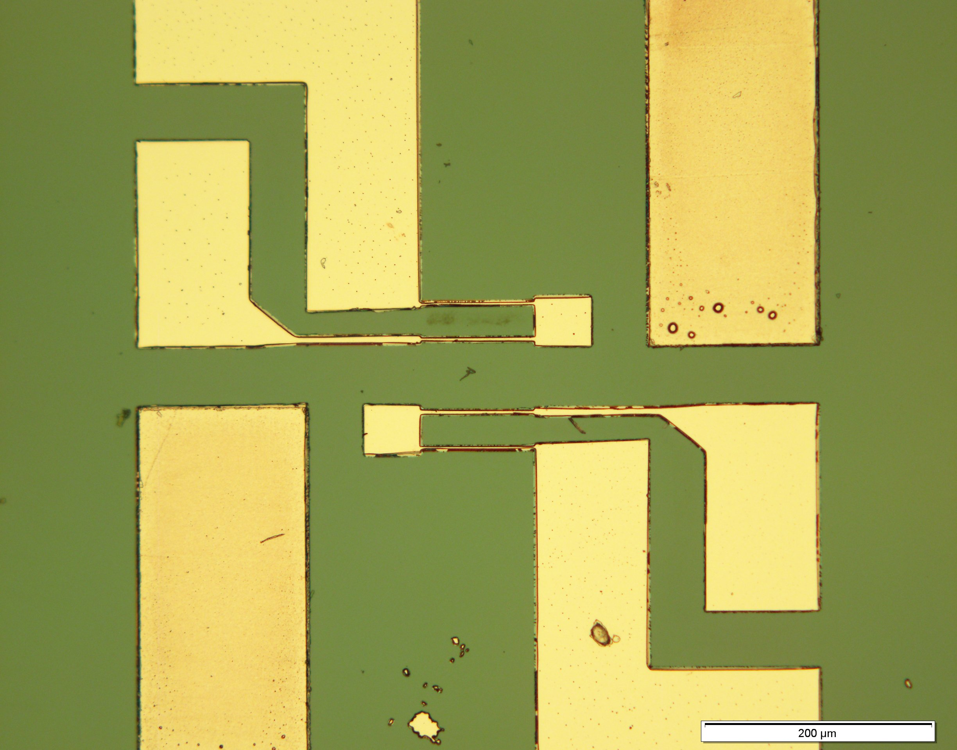

Рис. 2.18 – Микроструктура Dc04 в двадцатикратном приближении

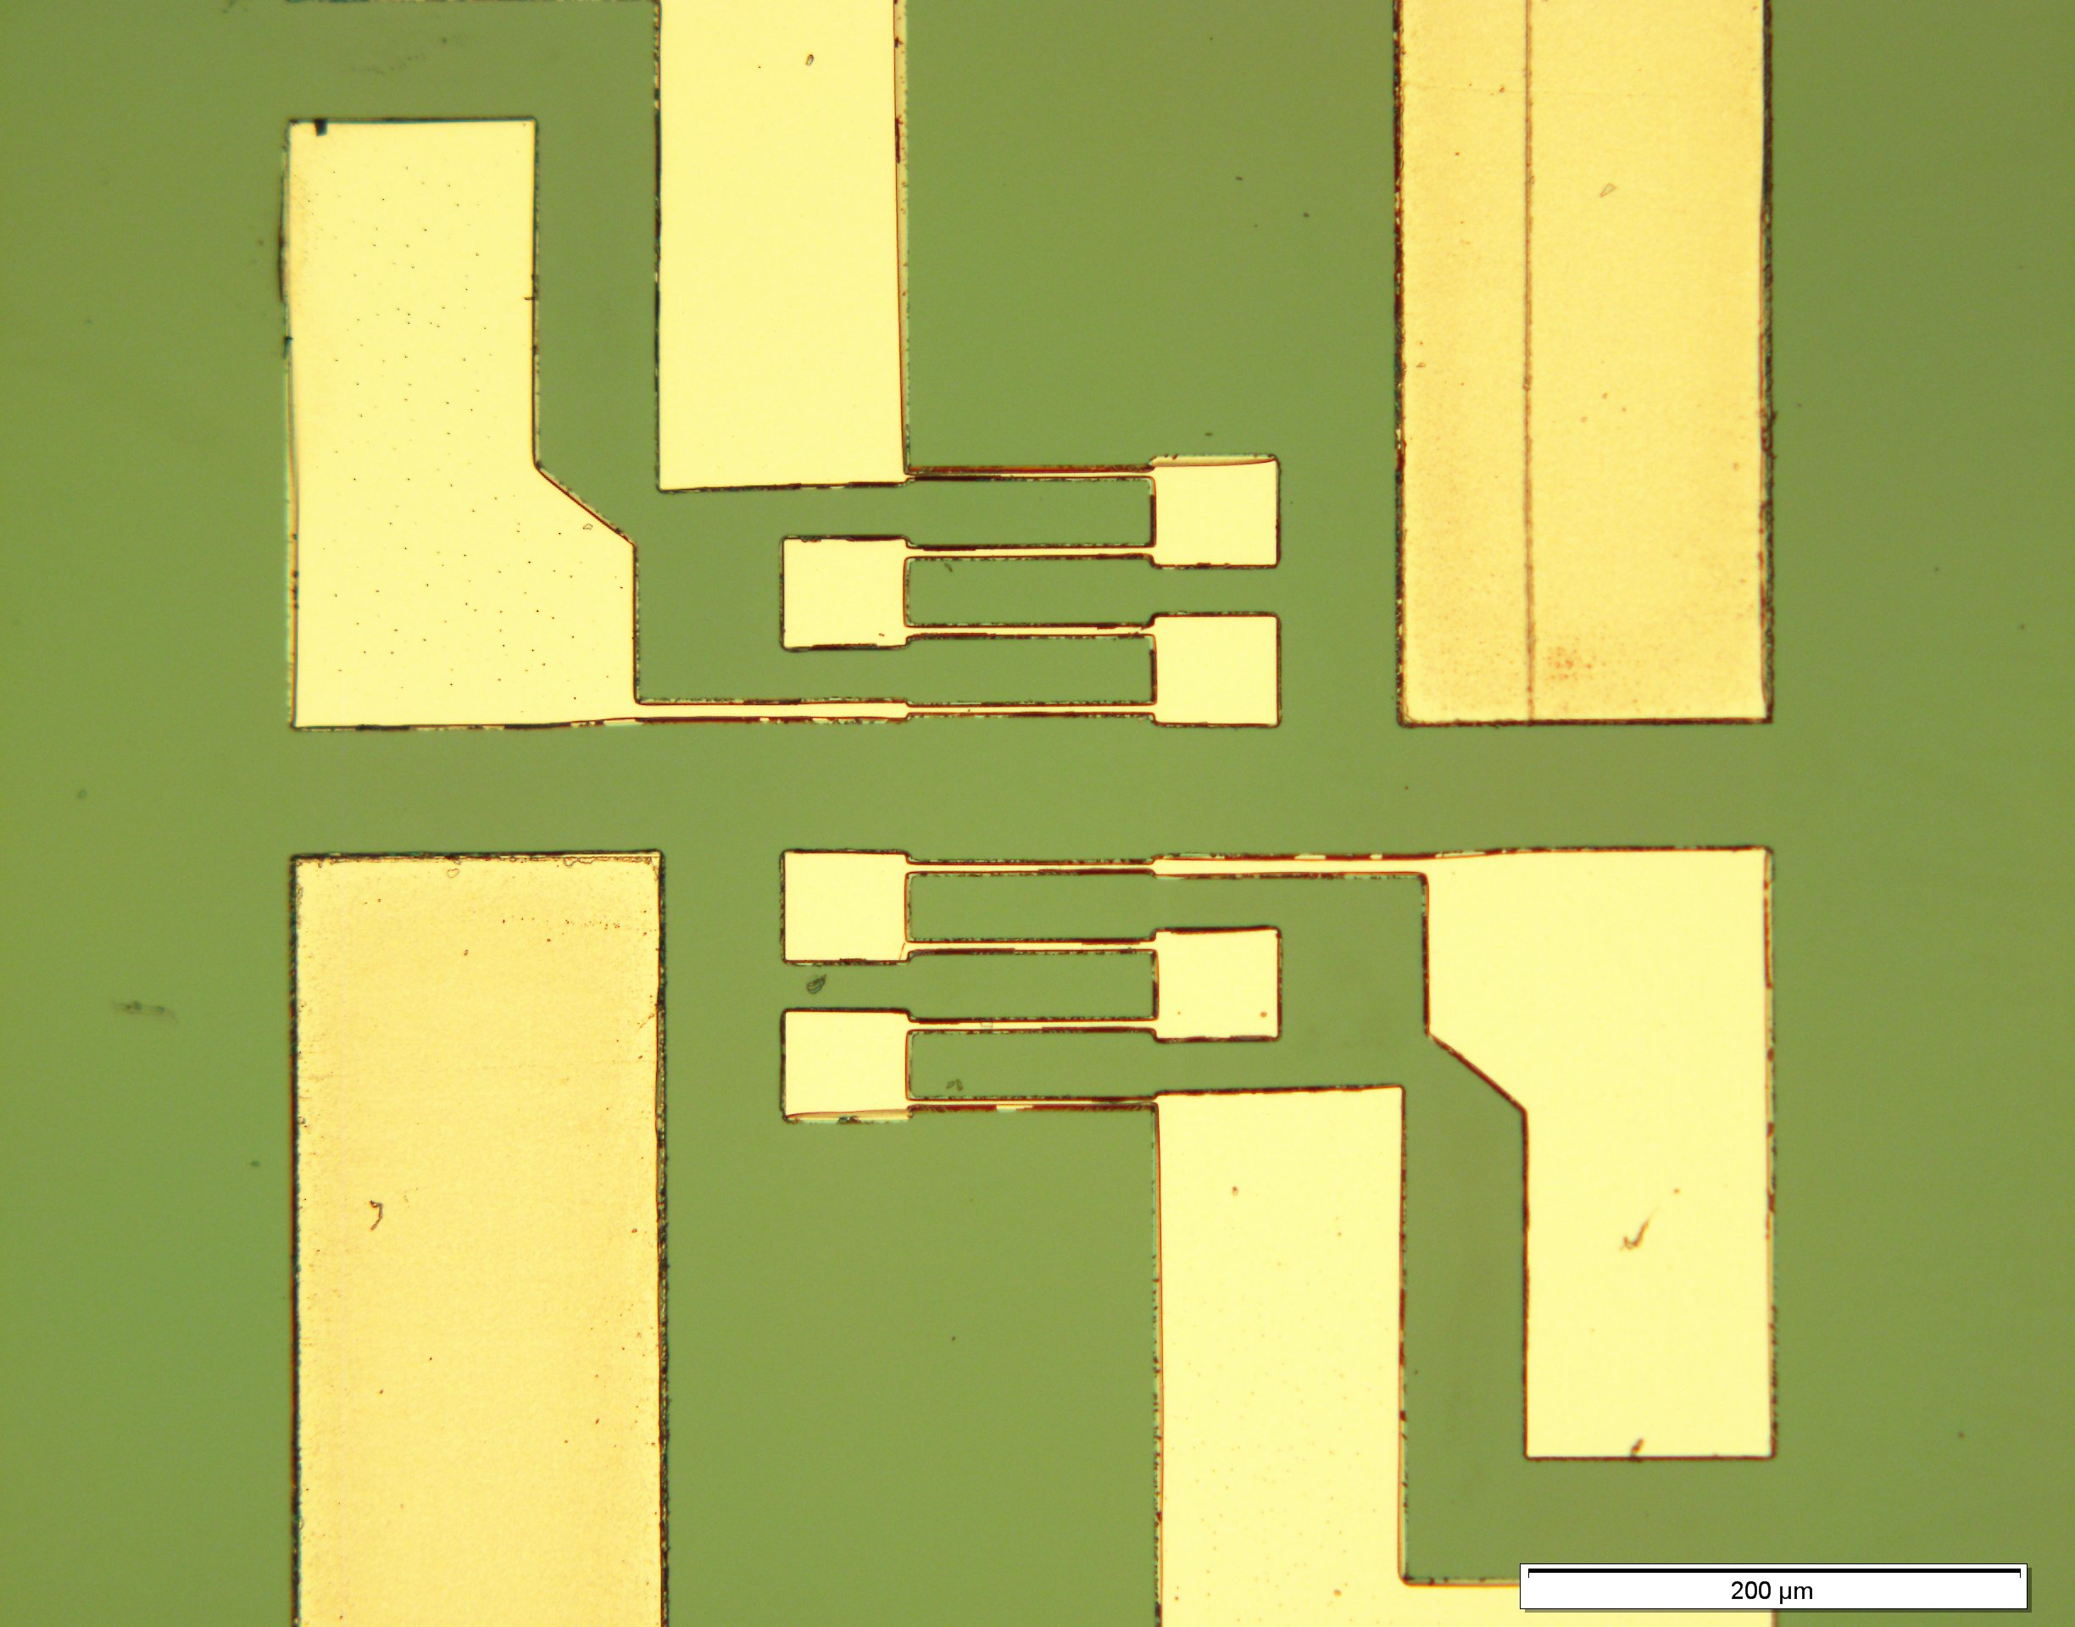

Рис. 2.19 – Микроструктура Dc05 в двадцатикратном приближении

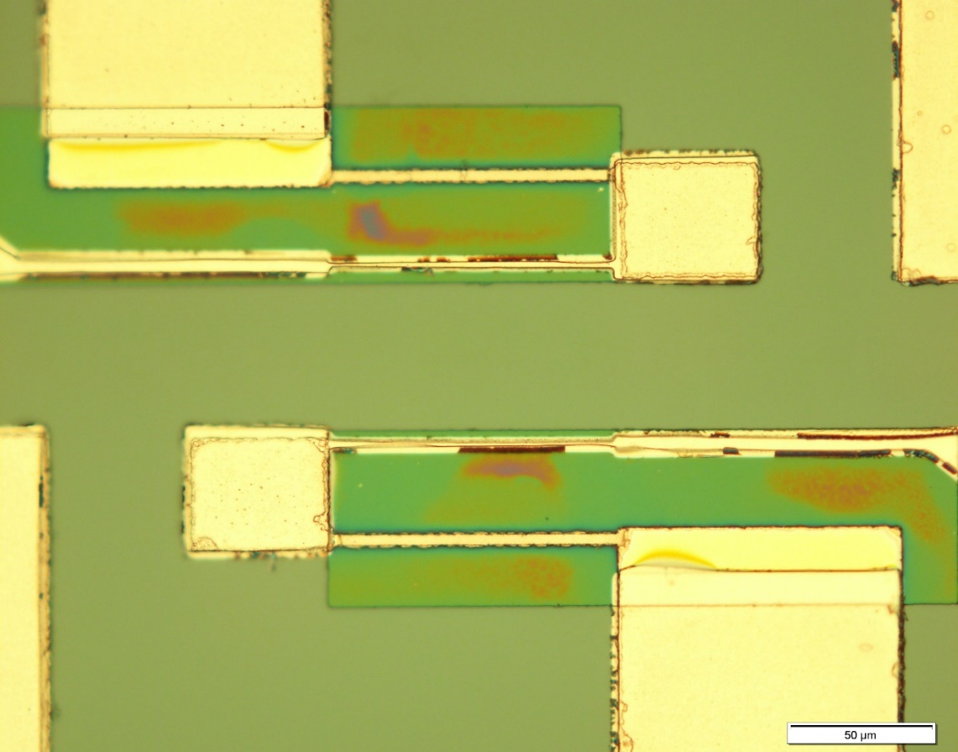

Рис. 2.20 – Микроструктура E04 в пятидесятикратном приближении

Антенны с обозначением Dc имеют форму меандр. По рисункам видно, что в структуре «Dc04» имеется один меандр, а в «Dc05» каждая антенна состоит из двух меандров, далее, с увеличением порядкового номера, структура антенн усложняется. В отличии от Dc, структуры с обозначением E имеют объёмную форму: два слоя меди и слой диэлектрика между ними образуют объемные меандры, что может повлиять на свойства спиновых волн, которые возбуждают такие антенны. На приведенных изображениях так же хорошо видно контактные площадки, на которые будет устанавливаться зонд.

3. Технологическая часть

3.1 Изготовление плёнки ЖИГ на подложке ГГГ

3.2 Процесс создания микроструктур на плёнке ЖИГ

3.2.1 Подготовка подложки с плёнкой ЖИГ

Перед началом работ над нанесением микроструктур на плёнку ЖИГ, её необходимо подвергнуть подготовительным мероприятиям для очищения образца от органических веществ, пыли и для обезжиривания. Сначала плёнка помещается в ультразвуковую ванну. Ультразвуковая ванна вызывает кавитацию находящейся в ней жидкости – из-за создания волн высокого и низкого давления, в жидкости возникают пузырьки, которые, при схлопывании, выделяют много энергии. Таким образом, образец очищается от пыли и органических веществ. Сначала в ванну наливают ацетон и помещают туда образец, который в течении десяти минут должен подвергаться ультразвуковому очищению в ванне. После ванны, образец кладут на десять минут в изопропиловый спирт. Таким образом, мы получаем обезжиренную чистую плёнку ЖИГ.

3.2.2 Нанесение первого слоя из меди

Следующим шагом является нанесения первого слоя – слоя меди шириной около 700 нм. Для нанесения используется технология магнетронного распыления на постоянном токе.

После распыления первого слоя, необходимо задать ему рисунок. Для этого проводят литографию. Сначала методом центрифугирования на плёнку из меди наносится фоторезист. В данном рассматриваемом образце используется фоторезист MIR 701.

Когда фоторезист нанесён, проводят засвечивание через специальный фотошаблон с картинкой, которую необходимо будет получить. При засвечивании на плёнку из фоторезиста взаимодействуют ультрафиолетовым излучением с длиной волны примерно 440 нм в прозрачных областях шаблона.

Далее производится проявка – образец помещают в проявитель на 60 секунд. Во время этого процесса засвеченный фоторезист остаётся на плёнке из меди, а та часть фоторезистивной плёнки, которая оказалось не засвеченной, растворяется в проявителе.

3.2.3 Ионное травление

Когда слой меди и фоторезиста нанесены, образец подвергают ионному травлению – образец подвергается ионной бомбардировке, удаляя верхний слой твёрдого тела. Те области плёнки меди, которые в процессе проявки остались непокрытыми фоторезистом, удаляются. Чтобы удалить оставшийся фоторезист, образец помещают в ванну с ацетоном. Таким образом, мы получаем первый слой из меди, готовый к нанесению на него остальных слоёв.

3.2.4 Нанесение диэлектрика

Вторым слоем является диэлектрик – SiO2. Чтобы его нанести, используется технология магнетронного распыления на высокочастотном токе, так как диэлектрик нельзя распылить на постоянном токе. В данном образце толщина слоя диэлектрика – 200 нм. После нанесения этого слоя, проводят фотолитографию – такую же, как и в пункте 3.2.1. С использованием ионного травления с поверхности образца удаляют диэлектрик в местах, непокрытых диэлектриком, а остатки фоторезиста удаляются в ванне с ацетоном.

3.2.5 Нанесение третьего слоя из меди

Нанесение третьего слоя меди производится немного иначе, чем в пункте 3.2.1 – сначала на образец наносят слой фоторезиста. Затем, фоторезист засвечивают ультрафиолетом через маску, оставляя фоторезист не засвеченным только в тех местах, где слой меди должен будет удалиться. После этого проводят обращение фоторезиста – его нагревают на плитке с температурой 150 градусов в течении 90. После обращения фоторезист засвечивают ещё один раз, только без использования маски, в течении 4 секунд. Получившийся образец проявляют, и засвеченный фоторезист удаляется – в этих местах по итогу останется медь.

Следующий этап – взрывная литография. На слой фоторезиста наносится слой меди с помощью магнетронного распыления на постоянном токе, и затем образец помещается в ванну с ацетоном, где фоторезист растворяется, а участки слоя меди, нанесённые на него – отслаиваются от образца, оставляя на поверхности только те участки меди, которые были напылены на чистые области без фоторезиста. Таким образом, мы получили объёмные и плоские микроструктуры, которые в будущем будут использованы для генерации и детектирования спиновых волн.

4. Экспериментальная часть

4.1 Подготовка

Прежде всего, для проведения эксперимента, необходимо сначала включить приборы: векторный анализатор цепей и блок питания. Далее нужно разместить образец между электромагнитов, чтобы одна из сторон была параллельна направлению магнитного поля: от того, какая сторона будет параллельна, а какая перпендикулярна магнитному полю, зависит тип спиновой волны, которую будут детектировать антенны. Следующий шаг – размещение зондов на контактные площадки антенн, которые будут участвовать в текущем измерении. Чтобы точно знать, что зонды плотно и правильно сели на контакты, я использую векторный анализатор цепей: о правильности размещения зондов сигнализирует фаза отражения порта, который подключен к размещаемому зонду. Если фаза примерно равна 180 градусам по всему спектру частот, значит, зонд будет правильно передавать сигнал от порта к антенке и наоборот. Когда все приборы включены, а зонды посажены правильно, можно перейти к настройке параметров измерения в программе SpinWaveTool. Для начала, вводим адреса приборов в локальной сети. Если всё введено правильно, меню VISA должно выглядеть как на рисунке 4.1.

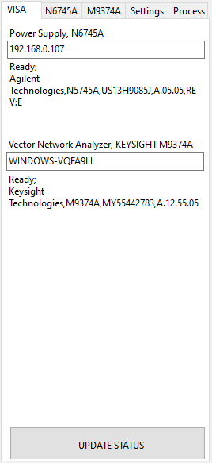

Рис. 4.1 – Меню VISA после ввода правильных адресов приборов

Если модель в надписи под текстовым полем не соответствует приборам, участвующим в автоматизированном комплексе, или вместо Ready написано Failed, необходимо убедиться, что приборы включены, введены правильные адреса, и что компьютер оператора, анализатор цепей и блок питания подключены к одной локальной сети. Если всё подключено и связь с приборами установлена, вводятся параметры измерений, такие как количество полей, при которых будет происходить измерение, начальное и конечное значение тока, питающего электромагнит, начальная и конечная частота измерения, количество точек для измерения в указанном диапазоне частот и прочие параметры приборов. В измерениях для этой дипломной работы используется диапазон частот с 0,5 ГГц до 7,5 ГГц с количеством точек 7001, соответствующим шагу в 1 МГц. Диапазон токов выставлен с 0 А до 6 А, с шагом 0,5 А и количеством точек 13. Такому диапазону токов соответствует диапазон полей с 120 Эрстед до 1568 Эрстед. Выходная мощность векторного анализатора цепей выбиралась такая, при которой не возникали бы эффекты параметрической нестабильности спиновых волн, приводящие к увеличению затухания СВ. Была выбрана мощность -40 дБм, но некоторые образцы так же измерялись повторно с мощностью -30 дБм. Чем меньше будет выбрана полоса пропускания векторного анализатора, тем более точным будет измерение, но очень маленькие значения значительно увеличивают длительность измерений, поэтому нужно выбрать такое значение, при котором шумы будут допустимыми. Была выбрана полоса пропускания 75 Гц, но для некоторые образцы измерялись с полосой 50 Гц для большей точности. После всех подготовительных мероприятий, можно приступать непосредственно к измерению.

4.2 Процесс измерений

Для начала измерений достаточно нажать кнопку Start в программе SpinWaveTools, она автоматически настроит приборы и начнёт измерения, при этом изменяя поле намагничивания и делая паузы для охлаждения магнита. Пока измерения проводятся, со стороны оператора для работы программы ничего не нужно делать, но можно наблюдать графики прохождения и отражения, а также значение тока питания электромагнита, чтобы убедиться в правильности введенных параметров и установки образца. Если при введении параметров допущена ошибка, можно остановить измерения кнопкой Stop, исправить ошибки и начать измерения заново, либо с последнего значения тока блока питания, на котором измерения не были ошибочными. Об окончании измерения сигнализирует зелёная галочка и надпись «State: Disable» (рис. 4.2).

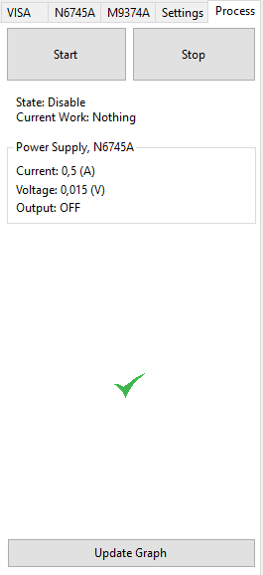

Рис. 4.2 – Меню Process после завершения измерения.

Почти для каждого образца измеряются как поверхностные магнитостатические волны, так и обратные объёмные, и, как мы знаем, условие их возбуждения отличается направлением распространения волны и поля намагниченности. Поэтому, чтобы измерить оба типа спиновых волн, после первого измерения, нужно повернуть образец на 90 градусов, чтобы угол между распространением детектируемой волны и направлением магнитного поля изменился, как и тип детектируемой волны. Чтобы повернуть образец, нужно поднять зонды с контактных площадок, изменить положение образца так, чтобы он был повёрнут на 90 градусов относительно своего начального положения и при этом положение измеряемой структуры не сильно сместилось, иначе поле во втором случае может измениться, так как оно в каждой точке пространства немного различается. После всех процедур можно повторять посадку зондов на контактные площадки и запуск измерения в программе SpinWaveTool. Поочередно, пересаживая зонды с одной структуры на другую, замеряются свойства спиновых волн для каждой антенны, и результаты измерений сохраняются.

4.3 Результаты эксперимента

Результаты эксперимента сохраняются с ASCII таблицы с расширением «.s2p». Имя файла включает в себя поле, которое детектировалось в эксперименте, имя образца, подаваемая на антенну мощность, выбранная полоса пропускания и величина тока в электромагните. Для каждого поля сохраняется отдельный файл, поэтому измерения, отличающиеся только значением тока питания электромагнита, вынесены в отдельные папки. Все параметры измерений можно увидеть в таблице 4.1.

Таблица 4.1 – Измерения, проведенные в эксперименте.

|  |  |  |  |  |
| --- | --- | --- | --- | --- |
| Микроструктура | Тип измеряемой волны | Мощность, дБ | Полоса пропускания, Гц | График для поля 809 Эрстед |
| Db03 | ООМСВ | 30 | 75 |  |
| 40 | 75 |  |
| ПМСВ | 40 | 75 |  |
| Dc04 | ООМСВ | 40 | 75 |  |
| ПМСВ | 40 | 75 |  |
| Dc05 | ООМСВ | 40 | 75 |  |
| ПМСВ | 40 | 75 |  |
| Dc06 | ООМСВ | 40 | 75 |  |
| ПМСВ | 40 | 50 |  |
| Dc07 | ООМСВ | 30 | 75 |  |
| 40 | 75 |  |
| ПМСВ | 40 | 50 |  |
| E04 | ПМСВ | 40 | 75 |  |
| E05 | ПМСВ | 40 | 50 |  |
| E06 | ПМСВ | 40 | 50 |  |
| E07 | ПМСВ | 40 | 50 |  |

Пример содержания файла, полученного после проведения эксперимента, можно увидеть на рисунке 4.3. Можно заметить, что первые несколько строк – это комментарии, добавленные векторным анализатором цепей, в котором содержится информация о формате файла и информации в нём.

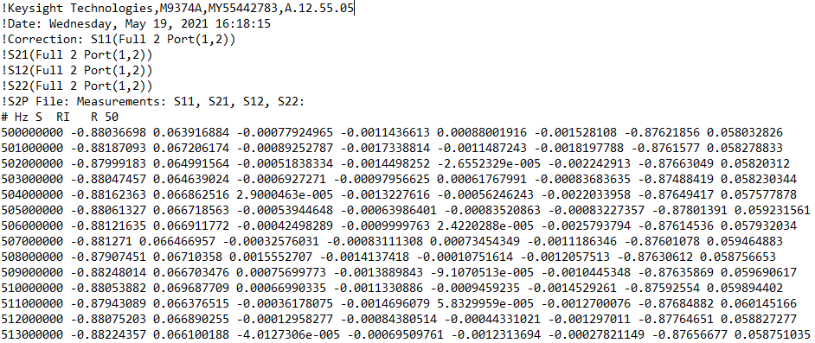

Рис. 4.3 – Файл формата «s2p», сохранённое измерение микроструктуры Dc04

Первая колонка в таблице – частота, далее идут по два столбца на каждый S-параметр: реальная и мнимая часть. По этим данным неудобно анализировать структуры и делать выводы, поэтому, их надо обработать.

После окончания эксперимента необходимо выключить все приборы, закрыть программу SpinWaveTool и сгруппировать все файлы для дальнейшей обработки.

5. Расчётная часть

5.1 Обработка результатов эксперимента

Чтобы сделать выводы из результатов эксперимента, необходимо сначала построить из реальной и мнимой частей S-параметров амплитудно-частотную (АЧХ) и фазо-частотную характеристику (ФЧХ). Векторный анализатор цепей хранит сигнал I как реальную Re и мнимую Im части:

$I=A∙e^{\left(-φt\right)}=Re\left(I\right)+Im(I)$, (5.1)

где A – это амплитуда сигнала, а φ – его фаза.

Чтобы получить модуль S-параметра, воспользуемся формулой:

$A=10∙lg⁡({Re}^{2}+{Im}^{2})$ (5.2)

И формулой 5.3, чтобы получить его фазу

$φ=atan\left({Im}/{Re}\right)*180/π$ (5.3)

Так, мы получили искомые фазу и модуль S-параметра, и теперь нужно данную формулу использовать для каждой точки в каждом измерении. Чтобы не считать каждую точку вручную (а их более ста тысяч), перенесём эти формулы в программу Octave (бесплатный аналог MATLAB) и результат запишем в отдельные файлы. Результат работы полученного скрипта можно увидеть на рисунке 5.1 для фазы и 5.2 для модуля параметра S21, при токе 3 А.

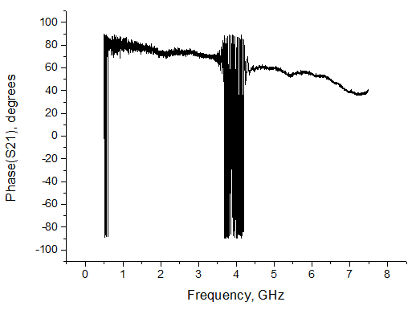

Рис. 5.1 – Фаза S21 структуры Db03

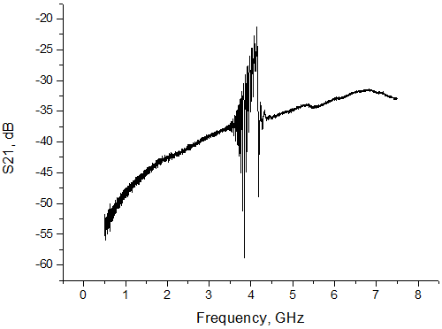

Рис. 5.2 – Модуль S21 структуры Db03

На приведенных графиках можно заметить, что спиновые волны возбуждаются в диапазоне частот от 3 до 5 ГГц, об этом свидетельствует резкое повышение параметра передачи до -20 дБ. Стоит упомянуть, что фаза приведена в диапазоне от ‑90 до 90 градусов, если фаза превышает этот порог, то он приравнивается к противоположной границе этого диапазона. Например, если фаза в какой-либо точке измерений равняется 95 градусов, то векторный анализатор цепей приравнивает её к -85 градусам. На рисунке 5.3 заметно большое количество таких «прыжков» в диапазоне генерации спиновых волн.

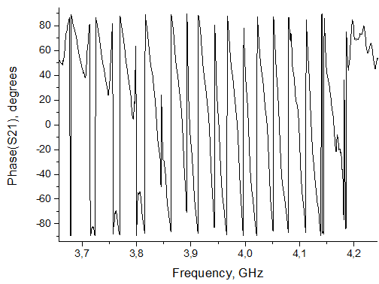

Рис. 5.3 – Фаза передачи в диапазоне частот генерации спиновых волн.

Чтобы обойти такое ограничение, дополним наш скрипт таким образом, чтобы в финальном файле появилась отдельная колонка для расширенной фазы: при разнице между фазой на предыдущей и фазой на текущей точке больше 150, будем либо прибавлять, либо убавлять расширенную фазу на 180 градусов, в зависимости от того, пересекла ли фаза нижнюю, или верхнюю границу. Результат можно увидеть на рисунке 5.4.

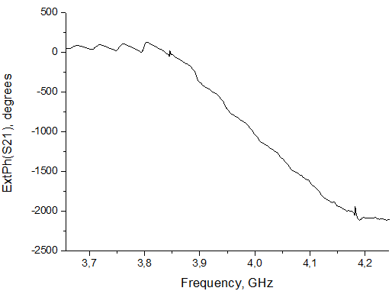

Рис. 5.4 – расширенная фаза S21 в районе генерации спиновых волн

Получилась легко воспринимаемая фазо-частотная характеристика, из которой можно будет получать дисперсию спиновых волн.

Мы получили ФЧХ и АЧХ, но АЧХ довольно сильно зашумлена нелинейными эффектами помимо спиновых волн. Как видно на рисунке 5.2, модуль S21 растёт с увеличением частоты. Если мы посмотрим на АЧХ при ином токе, например, 4 А, то увидим, что там наблюдается такой же эффект (рис. 5.5)

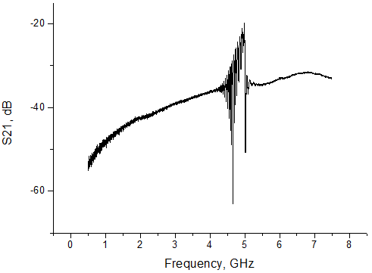

Рис. 5.5 – АЧХ при токе 4 А

Коэффициент не просто увеличивается на обоих токах, он практически идентичен на обоих графиках на участках, где не наблюдается образование спиновых волн. Поэтому, чтобы скрыть такой эффект, мы можем просто вычесть модуль S-Параметра опорного измерения из оригинала, при условии, что диапазоны частот генерации спиновых волн у них не пересекаются. Это можно сделать по формуле:

$A_{кор}\left(f\right)=10∙lg\left({\left({Re}_{ориг}\left(f\right)+{Im}_{ориг}\left(f\right)\right)}^{2}+{\left({Re}_{оп}\left(f\right)+{Im}_{оп}\left(f\right)\right)}^{2}\right)$ (5.4)

Чтобы избавиться от возможности пересечения диапазонов частот, при которых происходит возбуждение спиновых волн, у каждого измерения для каждого образца вычтем либо измерение с током 0 А, либо с током 6 А, в зависимости от того, насколько большая разница токов будет между оригинальным измерением и опорным. Например, из АЧХ при токе 1 А лучше вычесть АЧХ с током 6 А. Результат виден на графике 5.6.

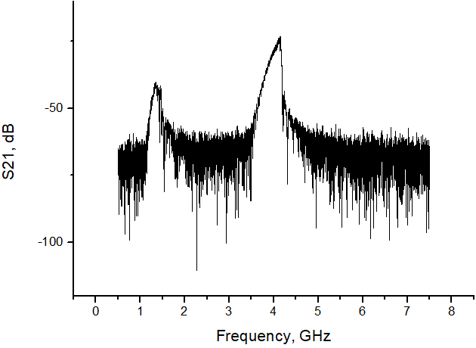

Рис. 5.6 – Скорректированная АЧХ при токе 3 А, опорный АЧХ – с током 0 А.

Теперь в графике выделяется только пик, связанный с возбуждением спиновой волны. Однако, помимо него, появился второй пик в диапазоне частот от 1 ГГц до 2 ГГц, это связано с тем, что на опорном АЧХ в этих частотах находится зона возбуждения спиновых волн, и при вычитании она отпечаталась на оригинале. Так как этот диапазон не пересекается с генерацией спиновых волн на оригинальном графике, то этим артефактом можно пренебречь и рассматривать только необходимый нам диапазон частот. На рисунке 5.7 видна разница между скорректированным и оригинальным графиком.

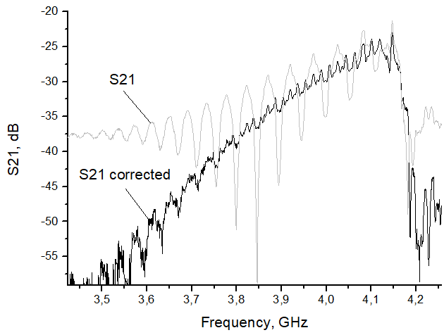

Рис. 5.7 – Сравнение скорректированного и оригинального АЧХ для структуры Db03 при измерении с током 3 А.

Для этой операции так же был написан скрипт на языке MATLAB и выполнен в программе Octave. С использованием приведённых формул были обработаны все таблицы измерений и получены АЧХ, ФЧХ, а также скорректированные АЧХ и ФЧХ.

5.2 Анализ и сравнение результатов

Рассмотрим результаты измерения структуры Dc04 с полем подмагничивания, направленным перпендикулярно вектору распространения спиновой волны, то есть на графиках мы будем наблюдать детектирование обратно объёмных спиновых волн. Для начала, рассмотрим измерения при токе в электромагните 3 А и соответствующим ему полем 809 Эрстед (рис. 5.8).

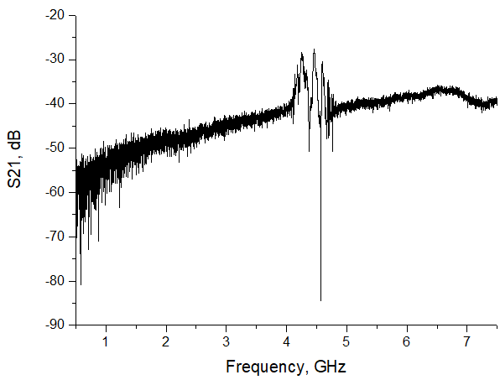

Рис. 5.8 – АЧХ при токе 3 А структуры Dc04

Здесь мы видим несколько пиков повышения коэффициента передачи, а это означает, что генерация спиновых волн при поле 809 Эрстед происходит в диапазоне частот от 4 до 5 ГГц. Теперь рассмотрим график с несколькими АЧХ при разных полях. Измерения проводились с шагом 0,5 А, но, для построения графиков были взяты результаты только нескольких измерений с шагом тока питания электромагнита в 1 А, чтобы полученная характеристика получилась читаемой. Так как сила тока не описывает величину силы поля намагничивания, на графике указана сила поля в Эрстедах, соответствующая указанным токам. Соответствующие графики можно увидеть на рисунке 5.9. На графиках для одного поля имеется несколько полос пропускания, это связано с фильтрующими свойствами структуры, которые будут рассмотрены позже, а не свойствами возбуждаемых спиновых волн.

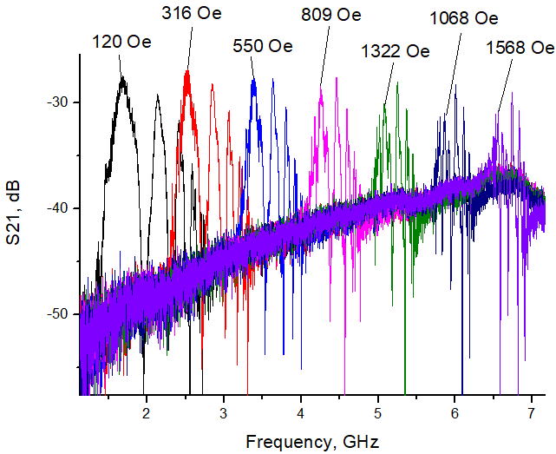

Рис. 5.9 – АЧХ для структуры Dc04 при разных полях. Сила поля подмагничивания показана в Эрстедах.

Заметно, что при увеличении силы поля, увеличивается и диапазон частот, при которых наблюдается возбуждение спиновых волн. Это говорит нам о том, что мы можем управлять частотой генерации СВ путём изменения силы поля намагниченности. Построим зависимость частоты возбуждения волн от силы поля. Чтобы зависимость была корректной, мы будем брать частоту не самой высокой точки в амплитудно-частотной зависимости, а частоту первого пика, где происходит возбуждение СВ. Для этого построим таблицу, в которой для каждого поля запишем соответствующую частоту первого пика генерации спиновых волн. График такой зависимости представлен на рисунке 5.10. Каждой точке на графике соответствует частота первого пика генерации спиновых волн. Такая плотность измерений позволяет точно оценить зависимость частоты возбуждения спиновых волн от поля и в достаточной степени прогнозировать значение частоты при любом поле в рассматриваемом диапазоне.

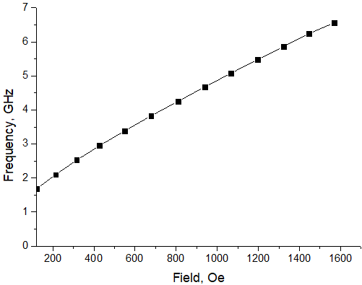

Рис 5.10 – Зависимость частоты генерации спиновых волн (ГГц) от силы поля намагничивания (Эрстед).

Заметно, что зависимость практически линейная, с небольшим искривлением к в начале графика. К сожалению, возможности провести измерение с полем, меньше чем 120 Эрстед, но это не мешает нам судить о том, что с помощью такой особенности спиновых волн можно, например, изготавливать фильтры с настраиваемой частотой пропускания. Помимо частоты генерации спиновых волн, нам так же нужно знать, сколько энергии может передать волна при том или ином поле намагничивания. Так как на коэффициент передачи влияют не только спинволновые эффекты, для определения зависимости нужно рассматривать скорректированный АЧХ, на котором влияние прочих нелинейных эффектов на показатель передачи энергии спиновыми волнами значительно меньше (рис. 5.11).

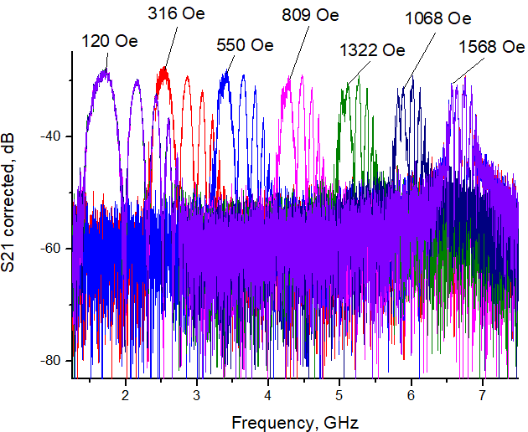

Рис. 5.11 – Скорректированный АЧХ для структуры Dc04 при разных полях. Сила поля подмагничивания показана в Эрстедах.

Как и в оригинальном АЧХ, здесь есть несколько пиков генерации спиновых волн, и для зависимостей возьмём значение только первого, и построим зависимости коэффициента прохождения спиновых волн от поля, на котором видно, что зависимость обратная и не сильно проявляющаяся (рис. 5.12).

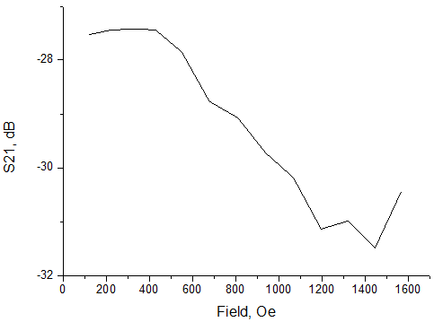

Рис. 5.12 – Зависимость коэффициента прохождения на частоте генерации спиновых волн от поля намагниченности.

Все показанные зависимости справедливы для поверхностных магнитостатических волн, но для полноты картины важно так же рассмотреть и объемные обратные волны. Для исследования свойств разных типов волн лучше использовать структуру Db03, так как она является самой простой, и её геометрия слабо влияет на АЧХ. Во-первых, посмотрим на АЧХ в области возбуждения спиновых волн для структуры Dc04 при поле 809 Эрстед для ПМСВ (рис. 5.13) и ООМСВ (рис. 5.14).

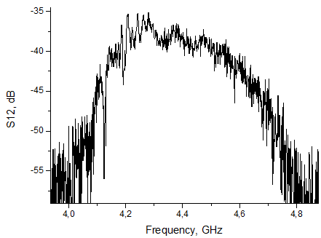

Рис. 5.13 – АЧХ Dc04 при поле 809 Эрстед для ПМСВ

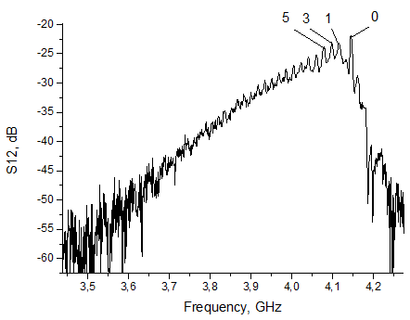

Рис. 5.14 – АЧХ Dc04 при поле 809 Эрстед для ООМСВ

Видно, что, в отличии от ПМСВ, у ООМСВ выделяется множество небольших пиков, расположенных в диапазоне частот генерации СВ. Это связано с тем, что на разных частотах генерируются разные моды, номера СВ которых показаны на графике. Четные моды на графике мы увидеть не можем, потому что при детектировании спиновые волны с четными модами подавляют сами себя. Помимо этого, можно отметить, что ООМСВ показывают более высокий коэффициент передачи, чем ПМСВ. Для того чтобы это объяснить, нужно сравнить коэффициенты передачи в обе стороны у ПМСВ, то есть модули параметров S12 и S21 (рис. 5.15). Видно, что S21 в области возбуждения спиновых волн значительно меньше чем S12. Это связано со свойством поверхностных МСВ – они локализируются, в основном, у поверхности плёнки. Если на поверхности, в которой распространяются спиновые волны, находятся антенки, то они будут лучше детектировать СВ, чем если бы они распространялись на противоположной поверхности.

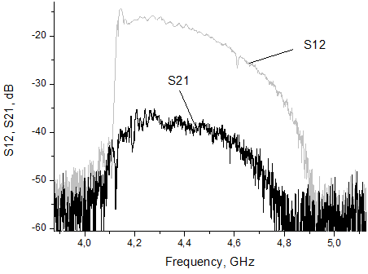

Рис. 5.15 – АЧХ волны, проходящей от порта 1 в порт 2 (S21) и наоборот (S12) для ПМСВ в структуре Db03 при поле 809 Эрстед

Если рассматривать эти же параметры на той же структуре и с тем же полем, но с обратной объёмной МСВ, то такого свойства мы не обнаружим, напротив, графики практически идентичны (рис. 5.16).

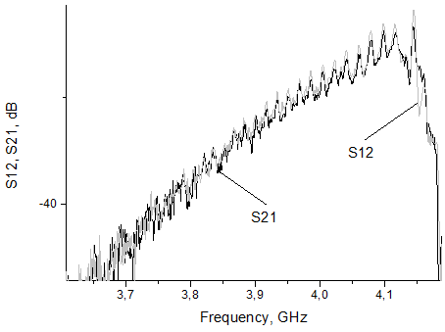

Рис. 5.16 - АЧХ волны, проходящей от порта 1 в порт 2 (S21) и наоборот (S12) для ООМСВ в структуре Db03 при поле 809 Эрстед

Такое различие в поведении волны в зависимости от направления распространения у поверхностных МСВ очень полезно: можно не только фильтровать, но и не допускать передачу волны в ту или иную сторону, меняя направление поля намагничивания.

Как и для ПМСВ, частота генерации ПМСВ зависит от силы поля намагниченности, это можно увидеть, если сопоставить АЧХ при нескольких полях (рис. 5.17)

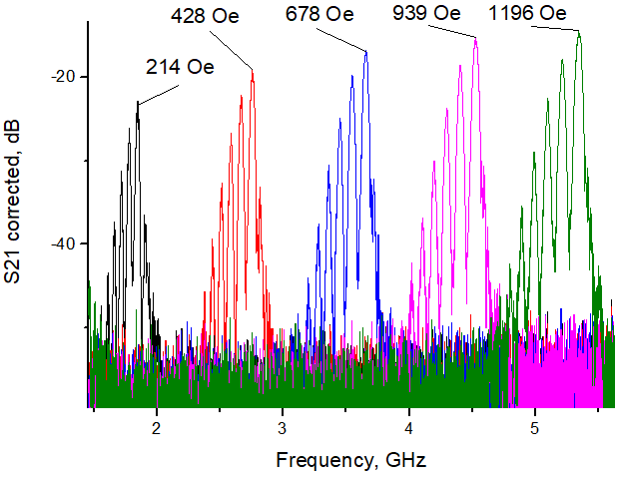

Рис. 5.17 – АЧХ структуры Dc04 для ООМСВ при разных полях

Найдём частоты для пиков с наивысшей амплитудой каждого поля и построим зависимость частоты генерации от силы поля намагниченности (рис. 5.18).

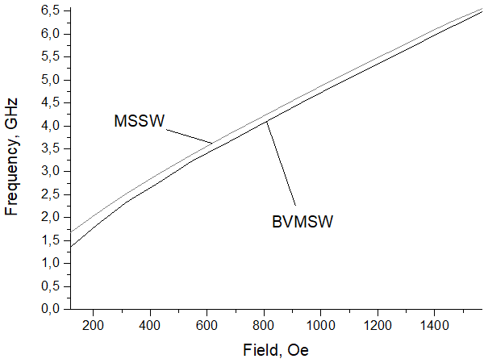

Рис. 5.18 - Зависимость частоты генерации спиновых волн (ГГц) от силы поля намагничивания (Эрстед) для ООМСВ (BVMSW) и ПМСВ (MSSW).

На графике видно, что зависимости частоты возбуждения ООМСВ и ПМСВ от поля намагничивания практически идентичны.

Рассмотрим так же влияние геометрии антенн на свойства спиновых волн. Например, структура с самой простой геометрией – Db03 со структурой, антенна которых имеет форму меандра (рис. 5.19).

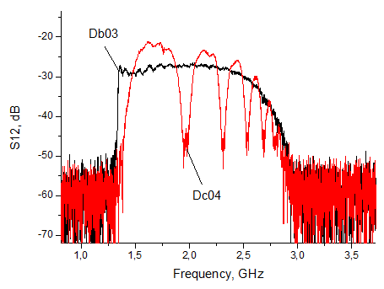

Рис. 5.19 – Коэффициент передачи для Db03 и Dc04 при поле 309 Эрстед, ПМСВ

Здесь видно, что антенны с геометрией меандра возбуждают спиновые волны с определенными частотами, то есть появляются фильтрующие свойства. В приложении А видно, что каждая структура отличается своими фильтрующими свойствами, шириной полосы пропускания и заграждения. Самая маленькая проводимость и полоса пропускания наблюдается у структур E05, E06 и E07. Последняя слабо различима среди шумов, поэтому к неё было применено сглаживание. Рассмотрим так же разницу между структурами Dс04 и E04. Они отличаются тем, что в микроструктуре E04 используются 3 слоя, один из которых – диэлектрик, и вместе они образуют объёмную структуру антенны (рис. 2.20). Графики практически не различаются, кроме того, что фильтрующие свойства у E04 минимумы сглажены и не так сильно выражены (рис. 5.20).

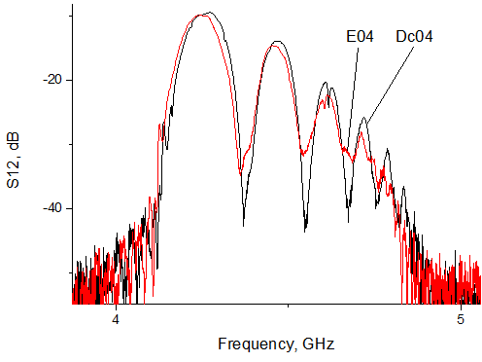

Рис. 5.20 - Коэффициент передачи для Dc04 и E04 при поле 309 Эрстед, ПМСВ

Таким образом, мы выяснили, что, меняя и усложняя геометрию антенны, можно получать совершенно разные фильтрующие свойства антенн, и, чем геометрия сложнее, тем меньше будет полоса пропускания и сложнее будет её структура. Комбинируя разные геометрические параметры антенн, можно подбирать необходимые картины пропускания, создавая разнообразные фильтры.

Так же, важным параметром спиновых волн является дисперсия. Чтобы её посчитать, возьмём фазо-частотную характеристику микроструктуры, например, Db03 с полем 309 Эрстед, из этой характеристики оставим только точки, принадлежащие полосе генерации волн, и составим зависимость волнового числа от частоты с помощью формулы:

$k\left(f\right)=\frac{-φ\left(f\right)∙π/{180}}{L}$, (5.5)

где L = 200 нм – расстояние между антеннами, и построить график зависимости частоты от волнового числа.

6. Экологическая часть

7. Безопасность технологического процесса

7.1. Идентификация опасных и вредных факторов

В данной дипломной работе результатом технологического процесса является плёнка ЖИГ на подложке ГГГ, на которую методом магнетронного распыления нанесены три слоя микроструктур: медь, диэлектрик (SiO2) и ещё один слой меди. В процессе изготовления используется множество химических веществ, среди которых: ацетон, изопропиловый спирт, а так же фоторезист AZ MIR 701. В технологическом процессе используются следующие технологии: магнетронное распыление, центрифуга, ультразвуковая ванна, ионное травление, засвечивание ультрафиолетом и взрывная литография.

Среди опасных факторов можно выделить опасность поражения электрическим током вследствие неправильного использования установки магнетронного распыления, центрифугой и ультразвуковой ванны. Все эти приборы требуют подачу электрического тока 220В и имеют собственные блоки питания.

К вредным факторам производственной среды относится вероятность отравления химическими веществами, такими как ацетон, изопропиловый спирт и фоторезист AZ MIR 701, которые являются токсичными и при проникновении ингаляционно либо перорально вызывают отравление.

Так же, некоторые приборы во время своей работы приборы создают механические колебания, являющиеся источником шума и вибраций, которые вредны для человека при длительном воздействии.

Ацетон, изопропил и фоторезист являются горючими веществами, поэтому существует опасность взрыва и пожара.

7.2. Особенности воздействия опасных и вредных факторов на человека

Изопропиловый спирт – органическое вещество, ядовито при длительном приёме перорально либо ингаляционно. Изопропил относится к веществам третьего класса опасности по ГОСТ 12.1.007, предельно допустимая концентрация его паров в воздухе в рабочей зоне – 10 мг/м3 (ГОСТ 9805-84). При вдыхании паров с превышением ПДК возможно отравление и наркотическое действие, не обладает кумулятивными свойствами. Изопропил относится к легковоспламеняющимся веществам, температура вспышки – 12 °C, температура самовоспламенения - 455 °C. Диапазон концентрации паров спирта в воздухе – от 2 до 12 % по ГОСТ 12.1.044.

Ацетон по ГОСТ 2768-84 относится к веществам четвертого класса опасности – малоопасные (ГОСТ 12.1.007). Предельно допустимая концентрация паров в рабочей зоне составляет 200 мг/м3. Обладает наркотическими свойствами, обладает кумулятивными свойствами, может поступать в организм через кожу. При вдыхании паров, превышающих ПДК, возможно отравление. Ацетон является легковоспламеняющеюся жидкостью, температура его вспышки – 18 °C, а самовоспламенения – 500 °C. Пределы концентрации ацетона в воздухе для воспламенения – 2,2 – 13 % (ГОСТ 12.1.044). При контакте с перекисью натрия или хромовым ангидридом ацетон загорается со взрывом.

Фоторезист AZ MIR 701 является горючей жидкостью, его рекомендуемая температура хранение – 30 °C.

7.3 Разработка мероприятий по защите от воздействий опасных факторов

Для обеспечения безопасности необходимо выполнять все операции в проветриваемых помещениях. С химическими веществами работать осторожно и в перчатках, закрывать ёмкости для хранения после использования. Хранить жидкости только в оригинальных ёмкостях. Выполнять операции с использованием химических веществ только в специальной отведенной для этого комнате. В этой комнате нельзя принимать пищу и пить воду, чтобы не допустить случайного перорального попадания токсичных веществ в организм. Помещение должно быть хорошо проветриваемым, в нём не должно быть источников огня.

Использованные вещества необходимо выливать только в специальный слив, не допускается выливание веществ в ёмкости, в которых находятся либо находились какие-либо вещества. После использование любые ёмкости необходимо промывать.

8. Экономическая часть

Список использованных источников

<https://ggb.com/>

1. Elisabetta С. Radiofrequency simulations of dipolar spin waves in saturated YIG [Текст] : дис. / Elisabetta Corti. – 2017. - 85 с.
2. Гуляев Ю.В. Спинволновая электроника / Гуляев Ю.В., Зильберман П. Е. – М.: Знание, 1948. - 64 с.
3. Гуревич А.Г. Спиновые волны / Гуревич А.Г. // Соборовский образовательный журнал. – 1998. - №9. – 100 – 108.
4. Хивинцев Ю. В. Spin wave excitation in yttrium iron garnet films with micron-sized antennas [Электронный ресурс] / Хивинцев Ю. В., Филимонов Ю. А., Никитов С. А. // Appl. Phys. Lett. – 2015. - № 106. – Режим доступа: <https://aip.scitation.org/doi/10.1063/1.4907626> - 05.04.2021.
5. Гуревич А.Г. Магнитные колебания и волны / Гуревич А.Г., Мелков Г.А. – М.: Физматлит, 1994. - 464 с.
6. Gertz F. Magnonic Holographic Memory [Электронный ресурс] / F. Gertz, A. Kozhevnikov, Y. Filimonov, A. Khitun // Cornell University. – 2014. – Режим доступа: <https://arxiv.org/abs/1401.5133> - 20.04.2021.

**ПРИЛОЖЕНИЕ**

Приложение А

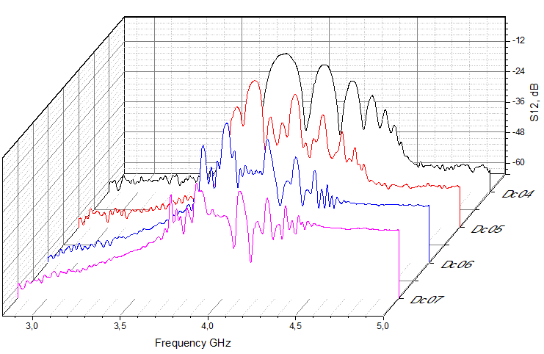

Рис. А.1 – Сравнение параметра S12 для антенн Dc04 – Dc07, ПМСВ.

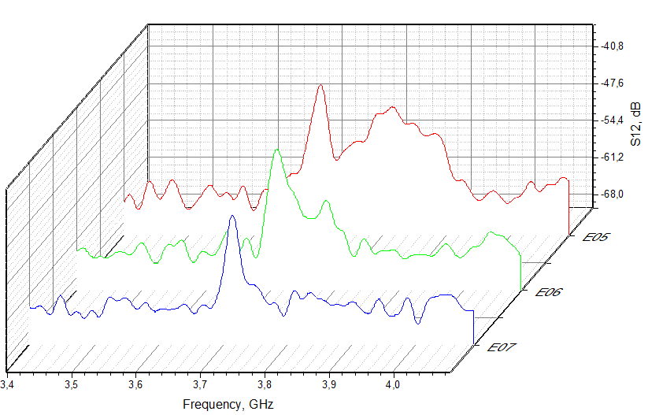

Рис. А.2 – Сравнение параметра S12 для антенн E05, E06, E07, ПМСВ. Графики были сглажены, поскольку максимумы слабо выделяются среди шумов.

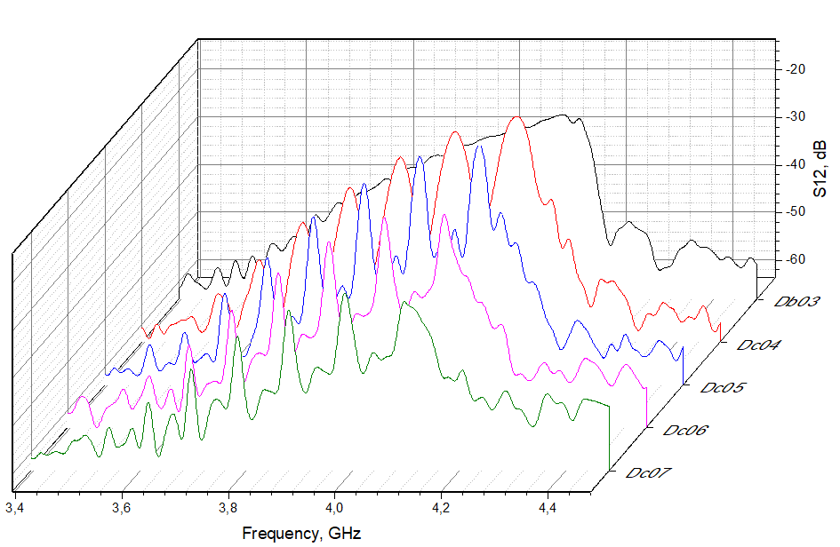

Рис. А.3 - Сравнение параметра S12 для антенн Dc04 – Dc07, ООМСВ. Графики были сглажены для лучшей видимости.